Продукция фирмы MPF Brush Co.(Греция)

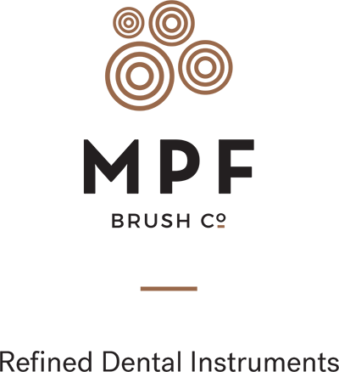

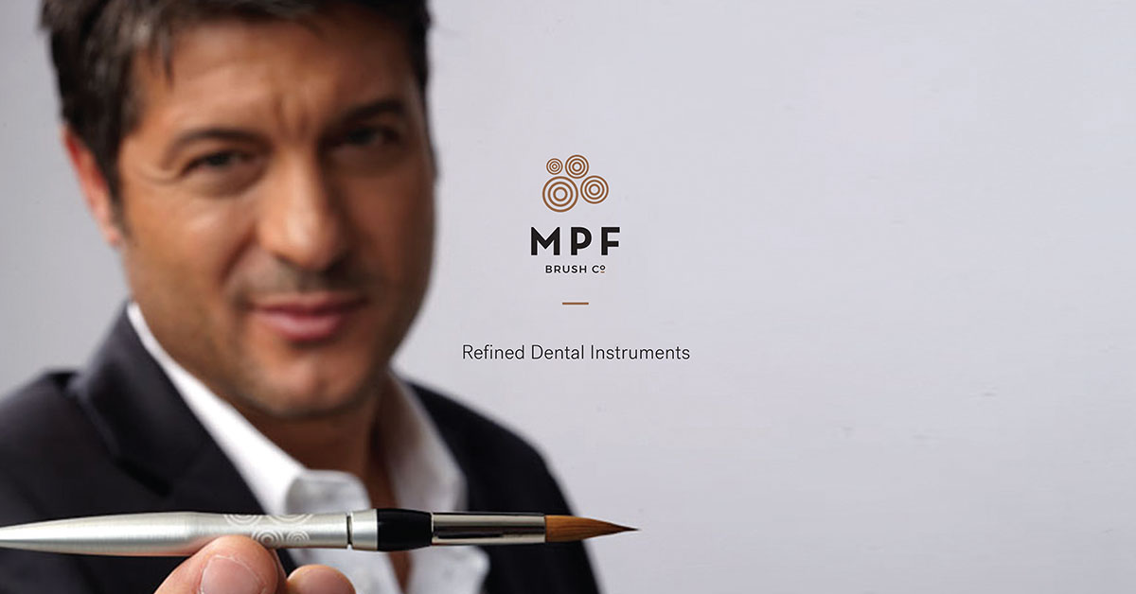

Важнейшими компонентами успешного ассортимента продуктов являются пристальное внимание к самым мелким деталям, высокое качество, функциональность и неповторимый дизайн. Наше сотрудничество с экспертами со всего мира позволяет нам «заглядывать за горизонт» и создавать,таким образом, уникальные инструменты для зубного техника. Мы очень рады стремительному росту ассортимента M.P.F. во всем мире и, пользуясь случаем, искренне благодарим всех наших клиентов.

ИННОВАЦИОННОСТЬ

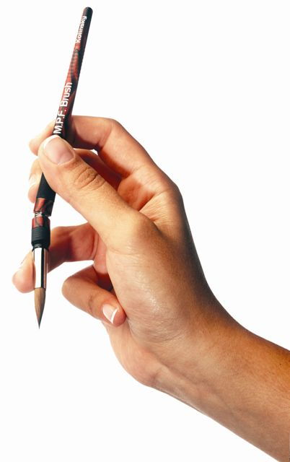
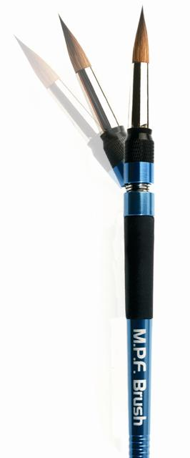
Процесс создание зубных протезов находится на пересечении медицины и эстетики. Таким образом, каждый зубной техник чувствует себя причастным к сфере искусства. Как и художник или скульптор, зубной техник должен тщательно и ответственно подойти к вопросу выбора инструментов для ежедневной работы, для ежедневного творения… Эргономичность, долговечность, функциональность и, конечно же, эстетика. Вот главные критерии выбора. Не первый год бренд M.P.F. Brush создаёт ручные инструменты для зубных техников, ставя во главу угла именно эти критерии.
Компания снискала мировую популярность, выйдя на рынок с инновационным продуктом для техников-керамистов — подпружиненной кистью Spring Activated Brush. С помощью пружинного активатора только одним простым движением можно восстановить тонкий кончик, готовый к использованию. Это действие удаляет излишек воды из пучка ворса и создаёт наилучший острый конец кисти, который вы когда-либо видели.
Больше не нужно отвлекаться на встряхивание или облизывание. Сконцентрируйтесь всецело на искусстве создания керамических реставраций! Пружинящая верхняя часть дает зубному технику возможность фантастической маневренности.
Пружинный механизм:
теперь встряхивание и облизывание в прошлом!!!

КАЧЕСТВО
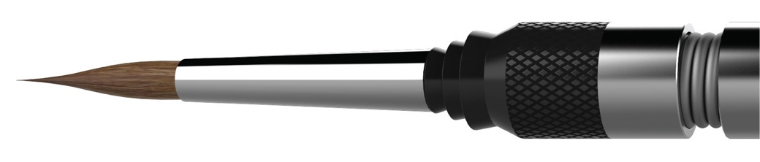
ТОЛЬКО ЛУЧШИЙ ВОРС KOLINSKY!

УНИВЕРСАЛЬНОСТЬ

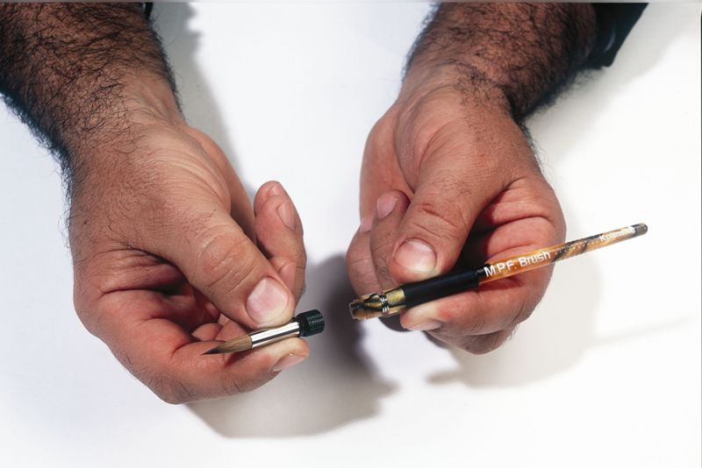
Наша уникальная система имеет преимущество перед всеми другими системами: наши рукоятки подходят по размеру ко всем верхним частям кисти, таким образом, нет необходимости иметь несколько кистей — одна рукоятка подходит ко всем размерам кисти. Это заслуга уникального дизайна – винта в системе, который прикреплен к концу верхней части кисти. Таким образом, зубной техник вместо того, чтобы каждый раз покупать новую кисть, может экономить и покупать только наконечник соответствующего размера. Съемные наконечники легко и быстро меняются, что экономит драгоценное время техника.

КИСТИ СЕРИИ «M.P.F. OPTIMUM»
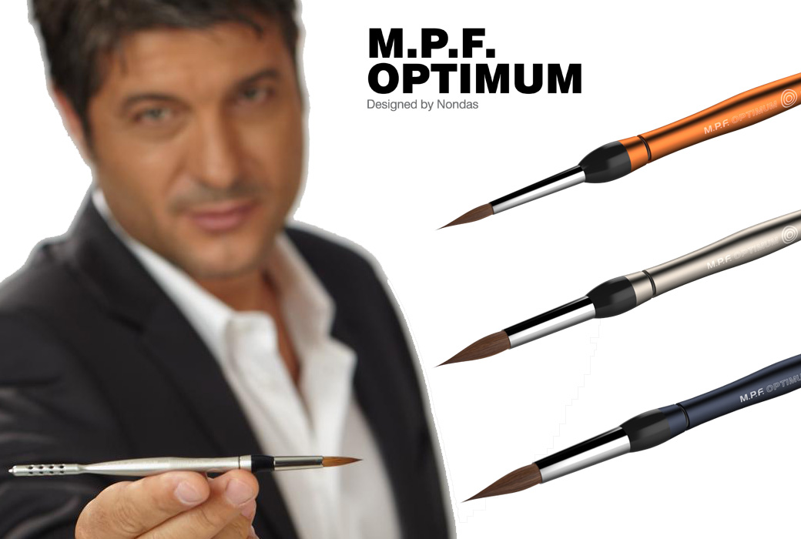
Кисть c пружинным механизмом и сменным наконечником, №4, цвет рукоятки: оранжевый,
код: 102-0004
Кисть c пружинным механизмом и сменным наконечником, №6, цвет рукоятки: хром,
код: 102-0006
Кисть c пружинным механизмом и сменным наконечником, №8, цвет рукоятки: тёмно-синий,
код: 102-0008

Фирма M.P.F.Brush предлагает уникальную возможность зубному технику приобрести набор из универсальной алюминиевой рукоятки с пружинным механизмом и трёх наконечников разных размеров. Экономя при этом достигает более 30%. Насадки могут быть заменены в считанные секунды. По мере изнашивания насадки могут заказываться отдельно. Все наборы поставляются в элегантном фирменном футляре
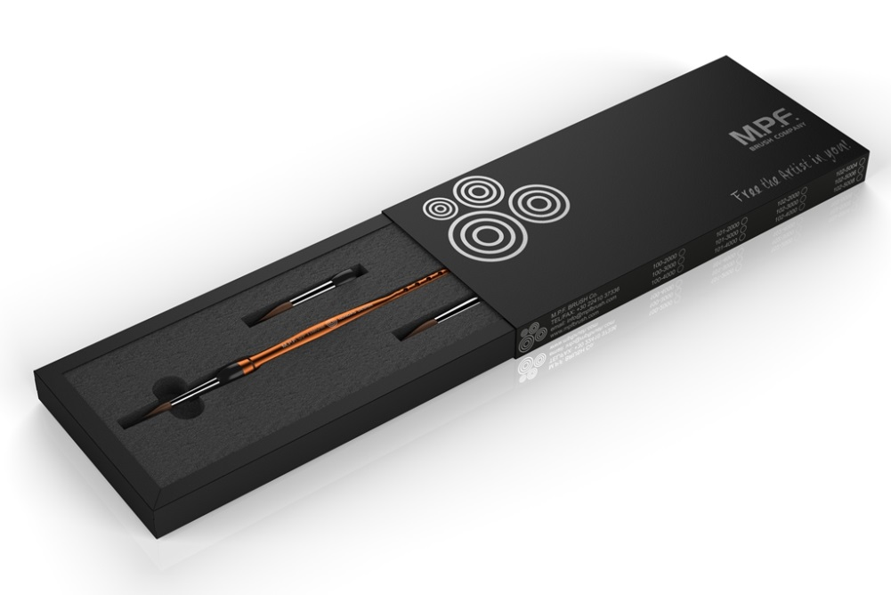
«Mens Brush Kit» — набор «3 в 1»: одна универсальная рукоятка с пружинным
механизмом и три насадки № 4, № 6, № 8. Цвет рукоятки: оранжевый. Код: 102-2000
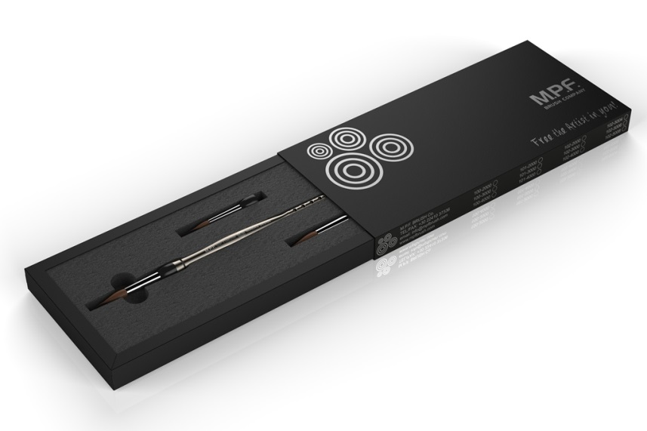
«Mens Brush Kit» — набор «3 в 1»: одна универсальная рукоятка с пружинным
механизмом и три насадки № 4, № 6, № 8. Цвет рукоятки: хром. Код: 102-3000
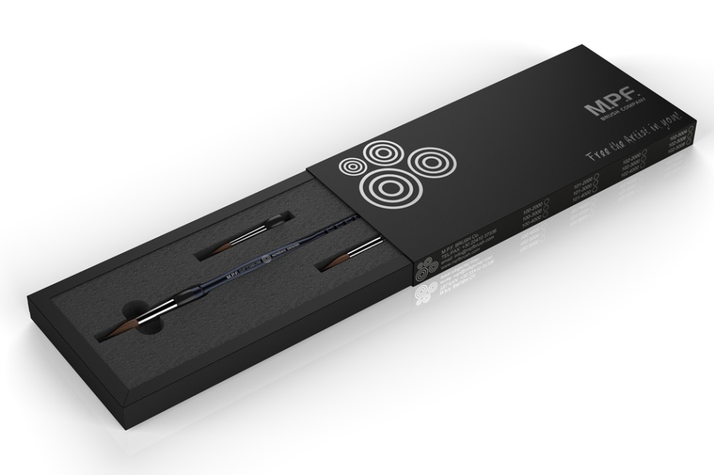
«Mens Brush Kit» — набор «3 в 1»: одна универсальная рукоятка с пружинным
механизмом и три насадки № 4, № 6, № 8. Цвет рукоятки: тёмно-синий. Код: 102-4000

КИСТИ СЕРИИ «M.P.F. OPTIMUM LADIES LINE»
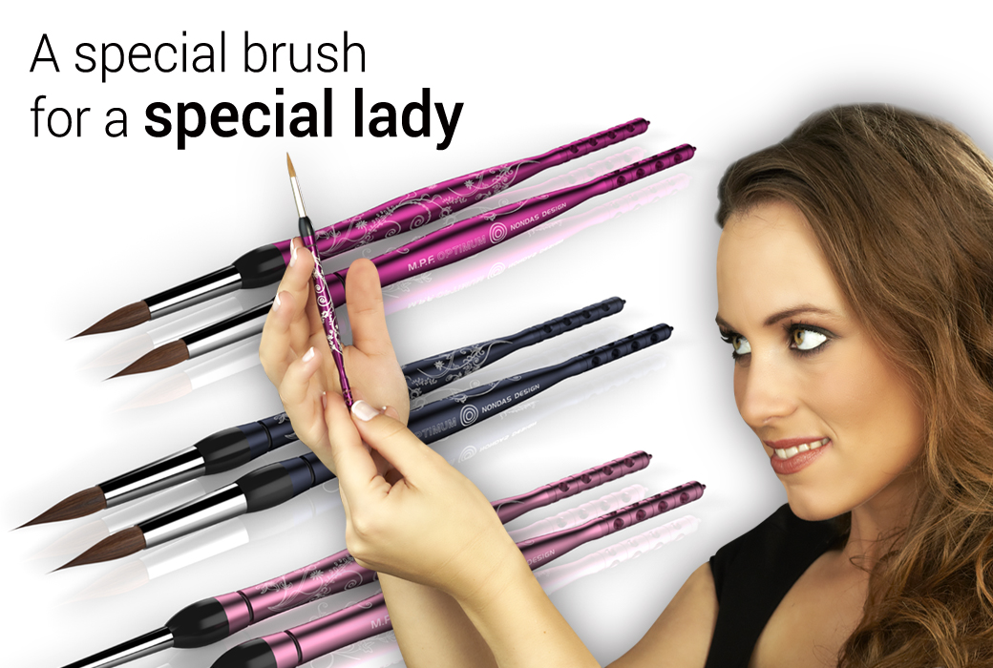
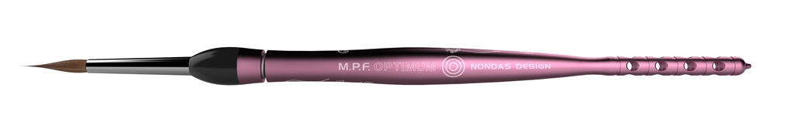
Кисть c пружинным механизмом и сменным наконечником, №4, цвет рукоятки: розовый,
код: 103-0004
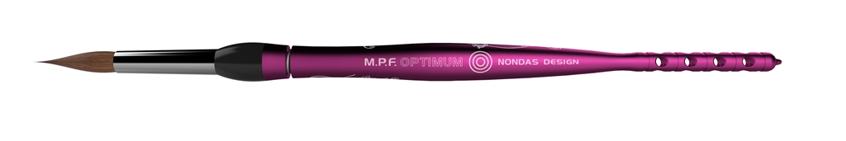
Кисть c пружинным механизмом и сменным наконечником, №6, цвет рукоятки: пурпурный,
код: 103-0006
Кисть c пружинным механизмом и сменным наконечником, №8, цвет рукоятки: тёмно-синий, код: 103-0008
Фирма M.P.F.Brush предлагает уникальную возможность зубному технику приобрести набор из универсальной алюминиевой рукоятки с пружинным механизмом и трёх наконечников разных размеров. Экономя при этом достигает более 30%. Насадки могут быть заменены в считанные секунды. По мере изнашивания насадки могут заказываться отдельно. Все наборы поставляются в элегантном фирменном футляре
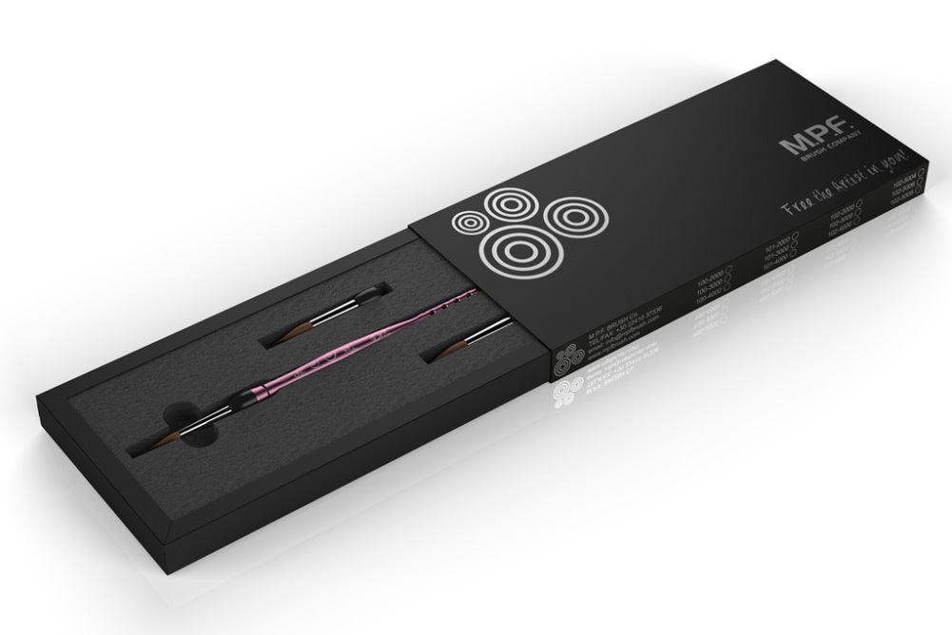
«Ladies Brush Kit» — набор три в одном: одна универсальная рукоятка с пружинным механизмом и три насадки № 4, № 6, № 8. Цвет рукоятки: розовый. Код: 103-1000
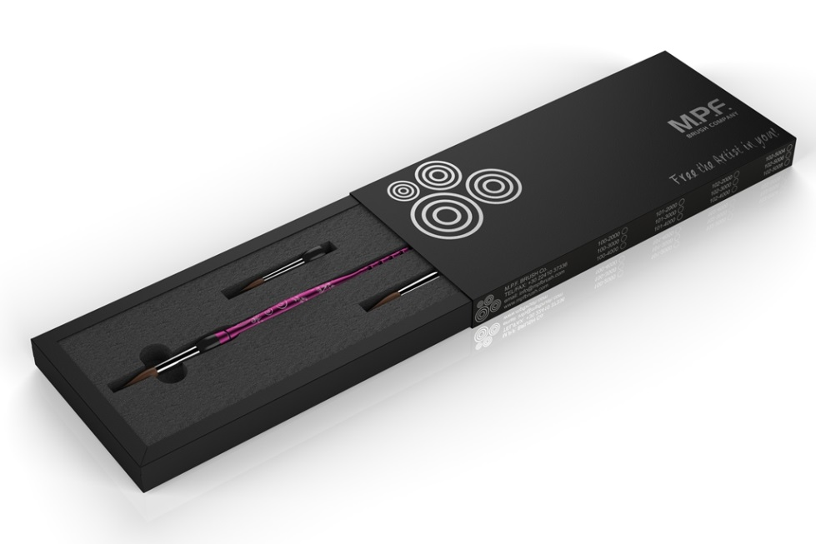
«Ladies Brush Kit» — набор три в одном: одна универсальная рукоятка с пружинным механизмом и три насадки №4, №6, №8. Цвет рукоятки: пурпурный. Код: 103-2000
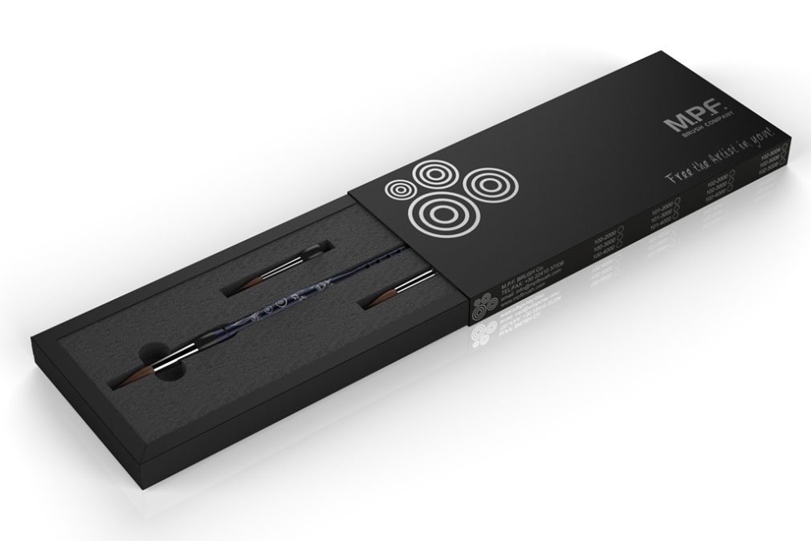
«Ladies Brush Kit» — набор три в одном: одна универсальная рукоятка с пружинным механизмом и три насадки №4, №6, №8. Цвет рукоятки: тёмно-синий. Код: 103-3000

НАБОР КИСТЕЙ «M.P.F. OPTIMUM MASTER BRUSH KIT»
Кисть c пружинным механизмом и сменным наконечником, №4, цвет рукоятки: чёрный матовый, код: 102-0004
Кисть c пружинным механизмом и сменным наконечником, №6, цвет рукоятки: чёрный матовый, код: 102-0006
Кисть c пружинным механизмом и сменным наконечником, №8, цвет рукоятки: чёрный матовый, код: 102-0008
Кисть со сменным наконечником для нанесения красителей, код: 102-0009
Кисть со сменным наконечником для нанесения опака, код: 102-0010
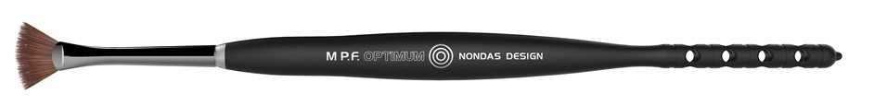
Кисть со сменным наконечником для контурирования, код: 102-0011
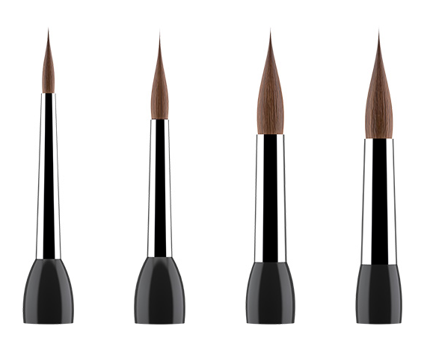
Наши серии со съемными верхними частями кисти доступны в 4-х разных размерах – №2,4,6,8 из наилучшего 100%-го ворса самца сибирского колонка.
Сменный наконечник №2, код 102-1002
Сменный наконечник №4, код 102-1004
Сменный наконечник №6, код 102-1006
Сменный наконечник №8, код 102-1008
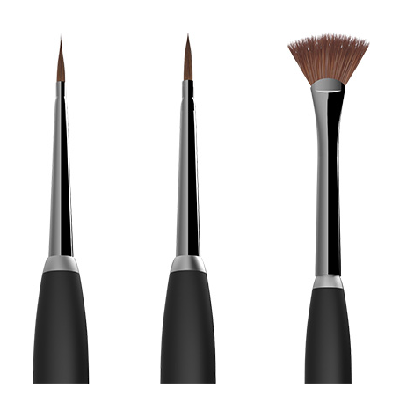
Сменный наконечник для кисти для красителей, код 102-1009
Сменный наконечник для кисти для опаков, код 102-1010
Сменный наконечник для контурной кисти код 102-1011
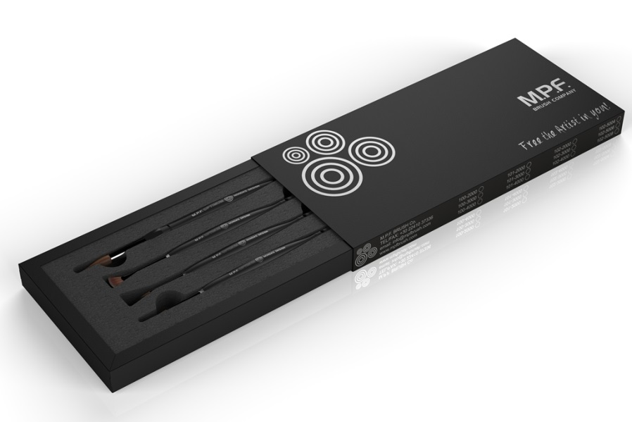
«Master Brush Kit»: моделировочная кисть №4/6/8 (на выбор)+для красителей+для опака+для контурирования. Футляр. Коды 102-5004/6/8 (соответсвенно выбранному размеру моделироваочной кисти)
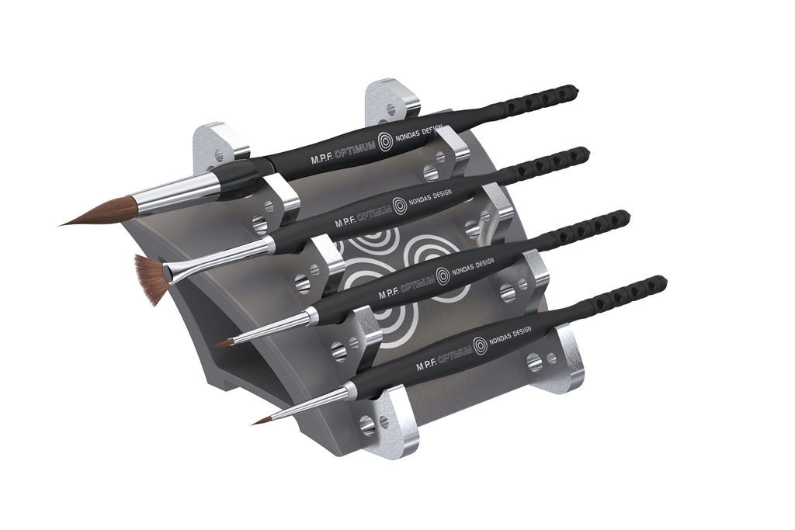
Алюминиевый стенд для горизонтального размещения кистей и/или инструментов. Код: 104-4000

КИСТИ СЕРИИ «M.P.F. SPRING ACTIVATED»
Кисть c пружинным механизмом, сменным наконечником №4, цвет рукоятки: серебряный,
код: 100-0004
Кисть c пружинным механизмом, сменным наконечником №6, цвет рукоятки: голубой,
код: 100-0006
Кисть c пружинным механизмом, сменным наконечником №8, цвет рукоятки: чёрный,
код: 100-0008
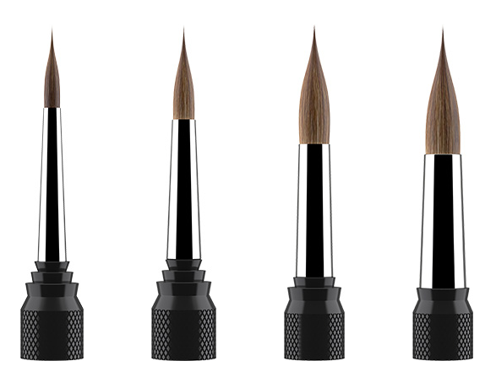
Наши серии со съемными верхними частями кисти доступны в 4-х разных размерах – №2, 4,6,8 из наилучшего 100%-го ворса самца сибирского колонка.
Сменный наконечник №2, код 100-1002
Сменный наконечник №4, код 100-1004
Сменный наконечник №6, код 100-1006
Сменный наконечник №8, код 100-1008

Фирма M.P.F.Brush предлагет уникальную возможность зубному технику приобрести набор из универсальной алюминиевой рукоятки с пружинным механизмом и трёх наконечников разных размеров. Экономя при этом достигает более 30%. Насадки могут быть заменены в считанные секунды. По мере изнашивания насадки могут заказываться отдельно. Все наборы поставляются в элегантном фирменном футляре
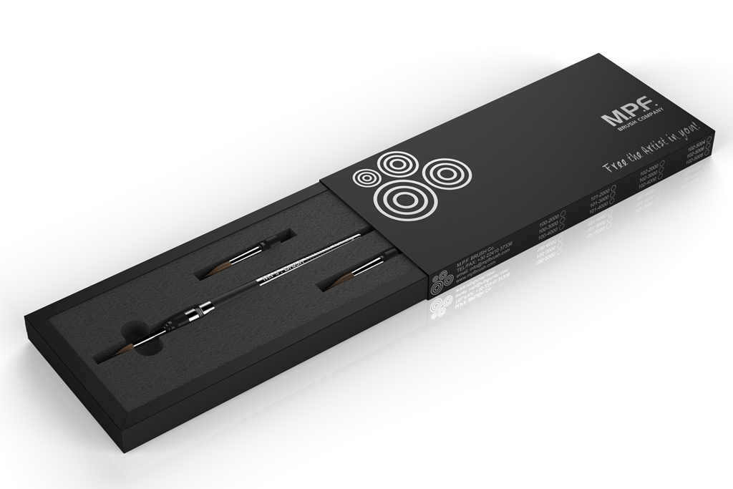
Набор «3 в 1»: серебряная рукоятка с пружиной и три насадки (№4,6,8), код 100-2000
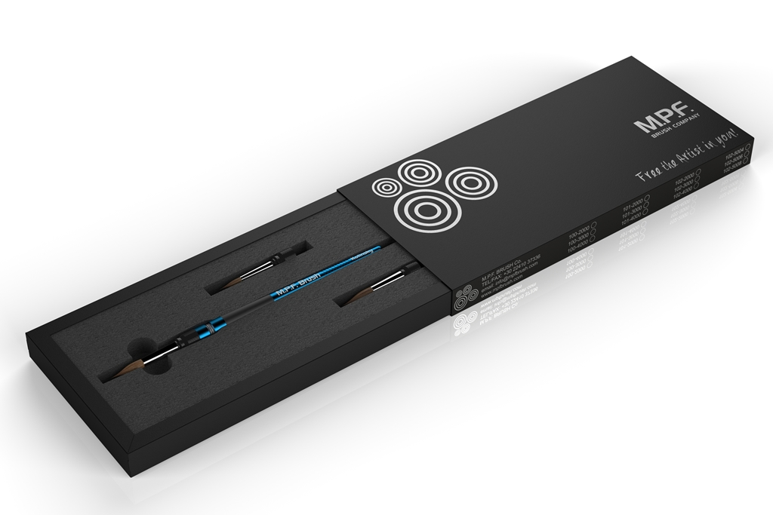
Набор «3 в 1»: голубая рукоятка с пружиной и три насадки (№4,6,8), код 100-3000
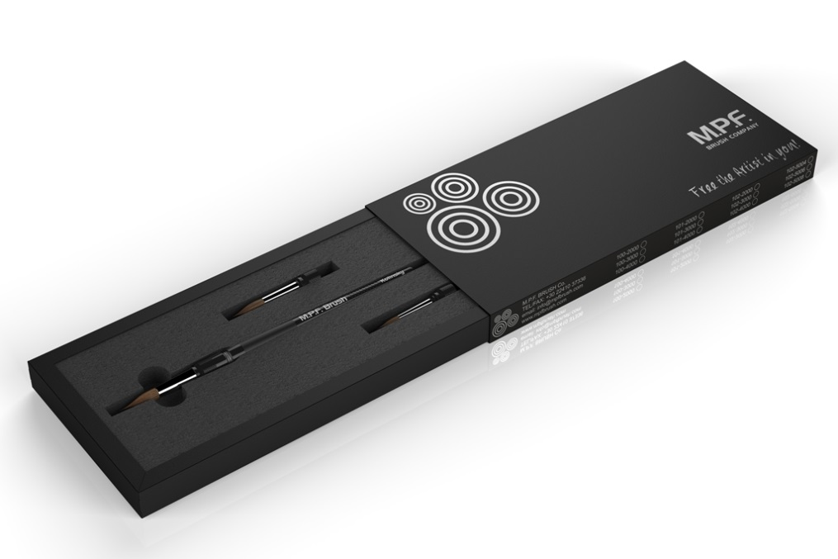
Набор «3 в 1»: чёрная рукоятка с пружиной и три насадки (№4,6,8), код 100-4000

КИСТИ СЕРИИ «EVOLUTION SERIES»
Кисть со сменным наконечником, №4, код: 116-0004
Кисть со сменным наконечником, №6, код: 116-0006
Кисть со сменным наконечником, №8, код: 116-0008
Кисть со сменным наконечником для нанесения красителей, код: 116-0009
Кисть со сменным наконечником для нанесения глазури, код: 116-0010
Кисть со сменным наконечником для контурирования, код: 116-0011

НАБОР КИСТЕЙ «EVOLUTION MASTER BRUSH KIT»
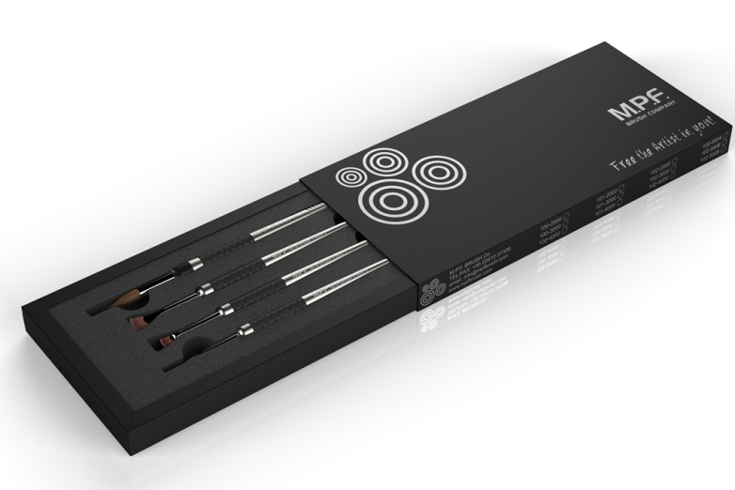
Набор кистей «Evolution Master Brush Kit»: моделировочная кисть №4/6/8(одна на выбор)+ кисть для красителей+кисть для глазури+кисть для контурирования .Футляр. Код:116-2004/6/8 (соответсвенно выбранному размеру моделироваочной кисти)

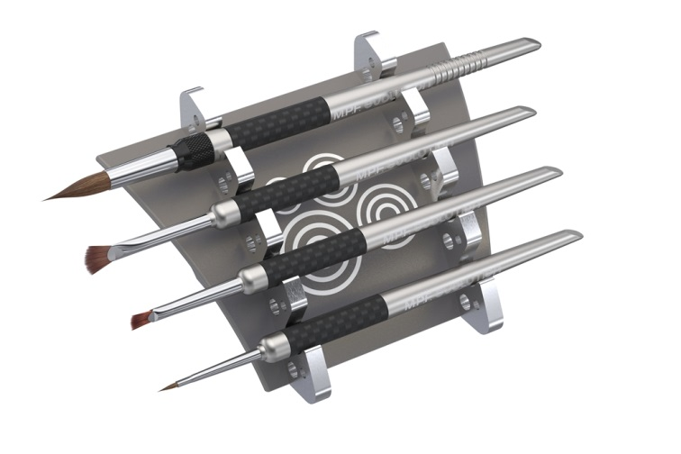

Алюминиевый стенд для горизонтального размещения кистей и/или инструментов. Код: 104-4000

КИСТИ СЕРИИ «M.P.F. CLASSIC KOLINSKY»

Наши классические кисти изготовлены из ворса колонка наивысшего качества. Внутри верхней части этой кисти есть несколько металлических шариков, которые действуют во время встряски как конденсатор. Это действие направляет захваченную влагу точно к кончику кисти, придавая ему необходимую острую форму. Рукоятки изготовлены из пластмассы. Классические кисти представлены размерами – 2, 4, 6 и 8.
Классическая кисть №2, код: 105-0002
Классическая кисть №4, код: 105-0004
Классическая кисть №6, код: 105-0006
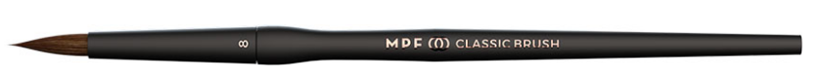
Классическая кисть №8, код: 105-0008
Кисть для нанесения красителей, код: 105-0009
Наиболее важными аспектами хорошей кисти для красок являются качество ворса и острый кончик. Наша кисть удовлетворяет обоим этим требованиям. Кисть M.P.F. Stain Brush изготовлена из ворса колонка наивысшего качества, создавая, таким образом, идеально острый кончик.
Кисть для нанесения опака, код: 105-0010
Наша кисть M.P.F. Opaque Brush имеет уникальный дизайн кончика – «кошачий язык», что позволяет наносить значительное количество опака. Очень острый кончик кисти дает возможность зубному технику быть более гибким во время ее использования. Изготовлена из ворса колонка наивысшего качества.
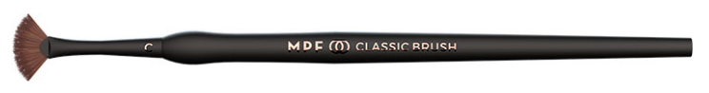
Кисть для контурирования, код: 105-0011
Наша кисть M.P.F.Contour Brush имеет уникальный веерообразный верх, что позволяет зубному технику наносить контур и придавать форму полусухому фарфору во время создания керамики. Ворс кисти – смесь колонка и очень качественного синтетического ворса. Такая комбинация ворса не оставляет борозд на керамической поверхности. Веерообразный верх даёт доступ к мельчайшим проемам без повреждения деталей конструкции.
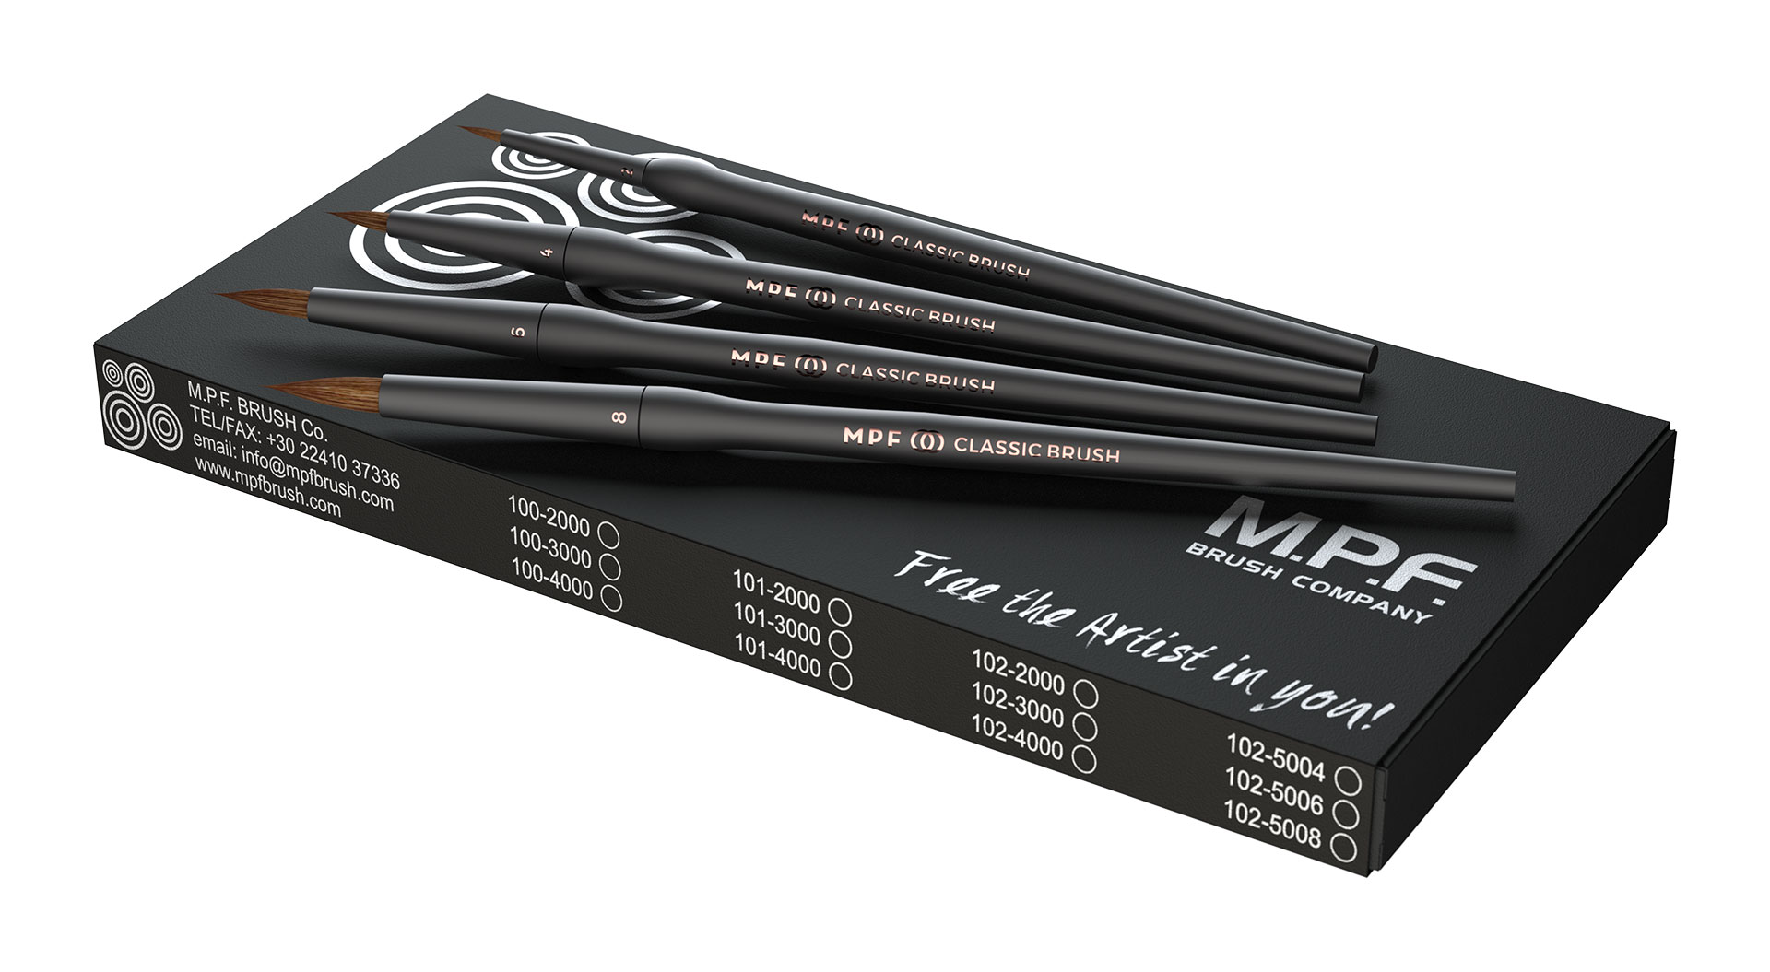
Набор классических кистей «4 в 1» код: 105-0001.

КИСТИ СЕРИИ «M.P.F. SYNTESIS»

Это практичное и доступное решение для нанесения керамики. Кисти этой серии сочетают как способность ворса Kolinsky впитывать влагу, так и маневренность синтетического ворса.
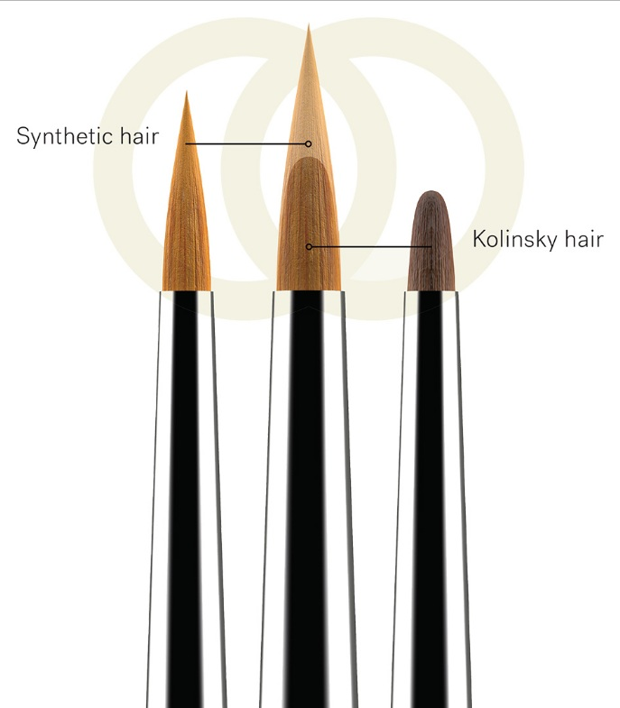

Моделировочная кисть, размер 2, код: 105-2000

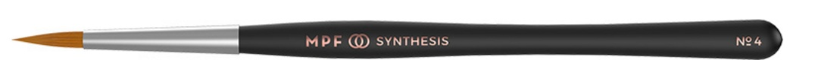

Моделировочная кисть, размер 4, код: 105-4000

Моделировочная кисть, размер 6, код: 105-6000

Моделировочная кисть, размер 8, код: 105-8000

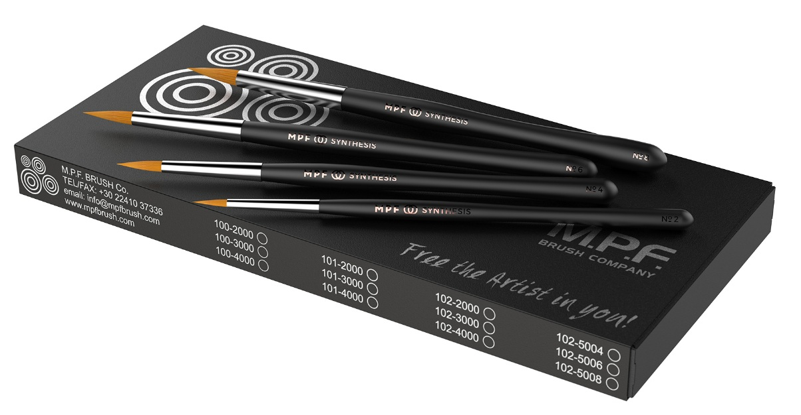

Набор кистей серии «Синтез» «4-в-1», код: 105-0000

КИСТИ СЕРИИ «M.P.F.ZIRKONIA STAIN BRUSH»

Пластмассовая ручка и наконечник. Синтетический ворс. Идеально подходят для жидкостей на водной основе и кислот.

Кисть для окрашивания циркония серии MPF Zirconia Stain Brush, размер 1, код: 105-1001

Кисть для окрашивания циркония серии MPF Zirconia Stain Brush, размер 2, код: 105-1002

Кисть для окрашивания циркония серии MPF Zirconia Stain Brush, размер 3, код: 105-1003
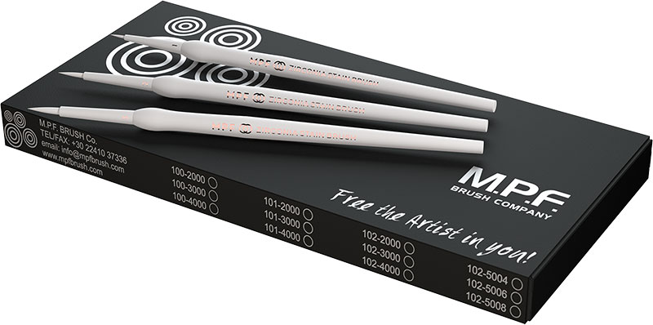
Набор кистей для окрашивания циркония серии MPF Zirconia Stain Brush, код: 105-1000

Комбинированная палитра
Evolution Master Ceramic Palette

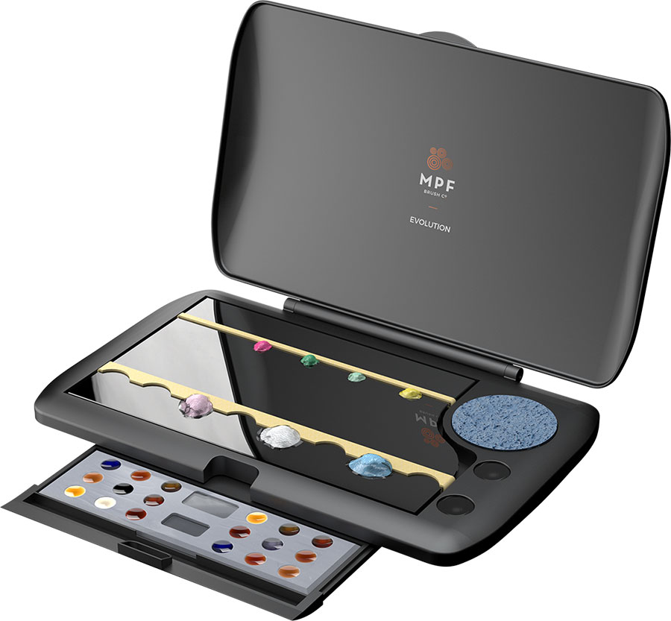
Это новейшая разработка компании. Эргономичный дизайн включает в себя губку для очистки кисти, выдвижной модуль с палитрой для красок и уникальные полоски из синтетической кожи и целлюлозы, для транспортировки влаги из резервуара к Вашей керамической массе. Используя гладкую стеклянную пластину, мы можем предотвратить износ деликатных колонковых кистей. Возможно использование палитры тремя разными способами: прямое моделирование на стекле; моделирование на нейлоновой салфетке; моделирование с использованием синтетических полосок. Стильный корпус из прочного пластика.
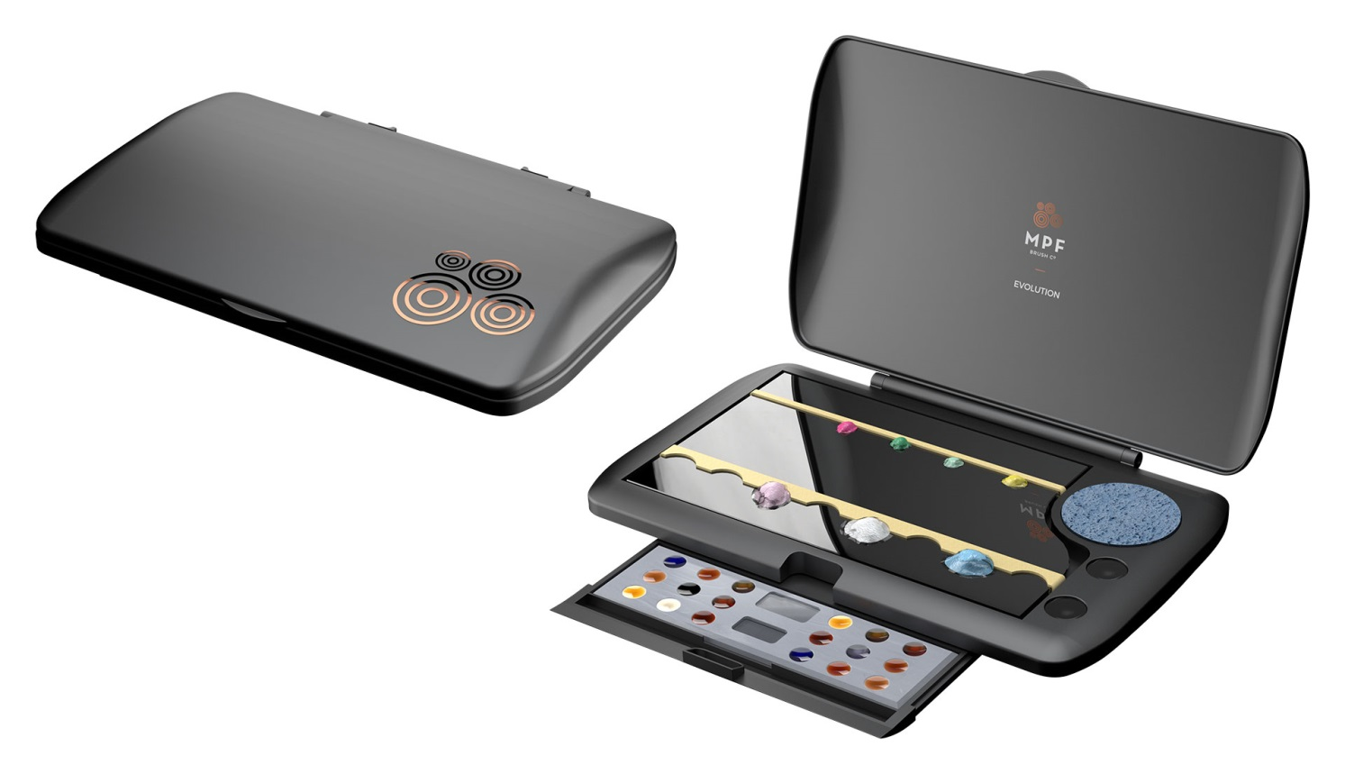
115-4000 Evolution Master Ceramic Palette — комбинированная палитра для нанесения
керамики и красителей в комплекте с кистью для красителей (чёрная)
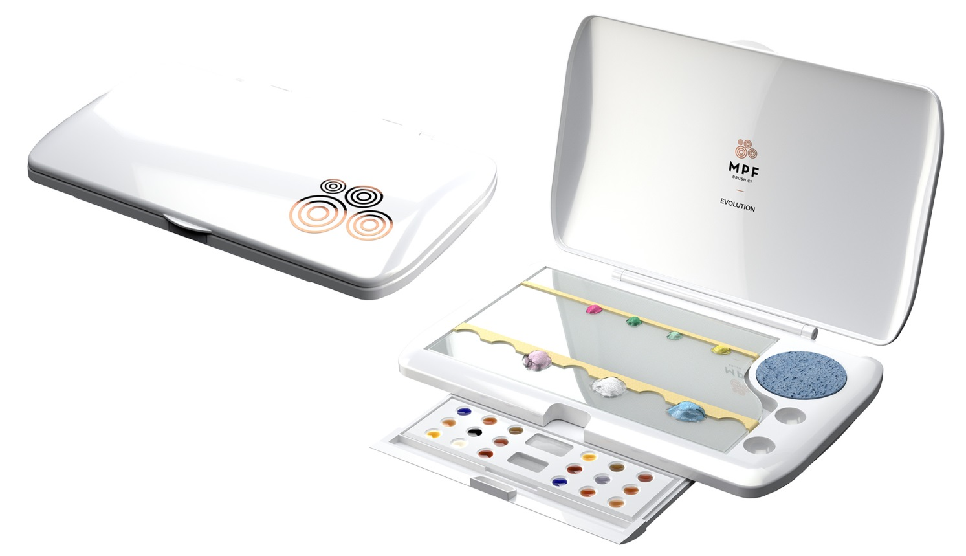
115-4100 Evolution Master Ceramic Palette — комбинированная палитра для нанесения
керамики и красителей в комплекте с кистью для красителей (белая)
В комплект входит нейлоновая салфетка, губка, синтетические полоски двух типов, кисть для красок.

Керамическая стеклянная палитра
Ceramic Glass Palette

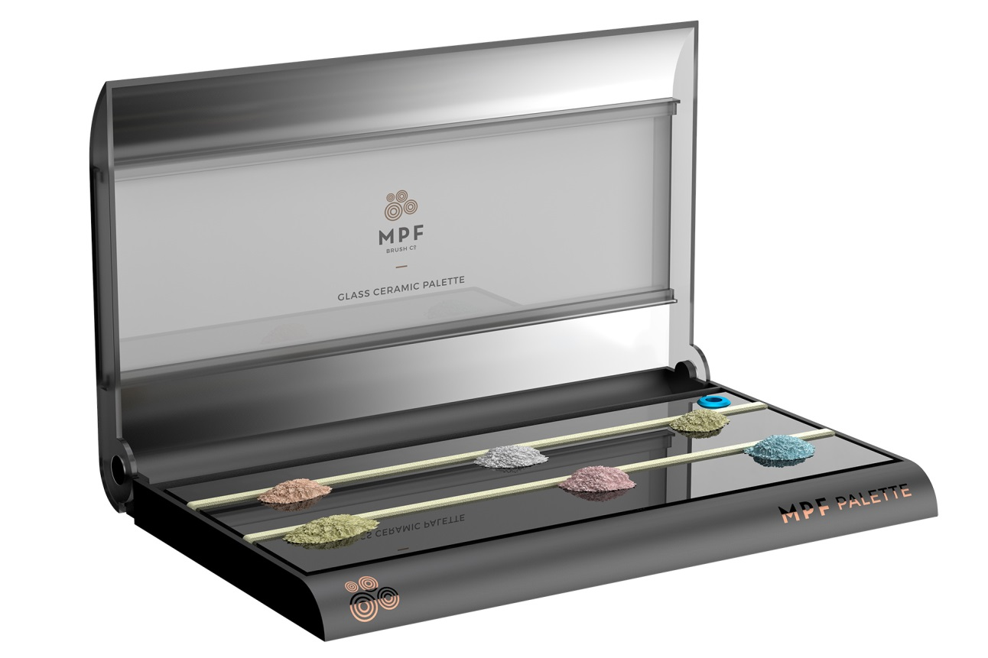
Эта палитра состоит из стеклянной пластины и пластмассового футляра. Она комплектуется одним агатовым шпателем для замешивания керамики, четырьмя синтетическими полосками и пластиковой бутылкой для дистиллированной воды. Эта керамическая палитра была создана для техников-керамистов, которые предпочитают работать на поверхности стекла. Благодаря использованию полос из синтетической кожи, мы смогли создать палитру, которая может поддерживать ваши керамические массы постоянно влажными.
Синтетические полоски кожи расположены на стеклянной пластине в 4мм канавках, которые надёжно фиксируют их положение. Положите керамическую массу напротив этих полос; вода из основания корпуса проникает через них в керамическую массу, создавая очень однородную консистенцию.
Для получения еще большей однородности вы можете добавлять специальные моделировочные жидкостей непосредственно на керамическую массу. Размер: 23×16см
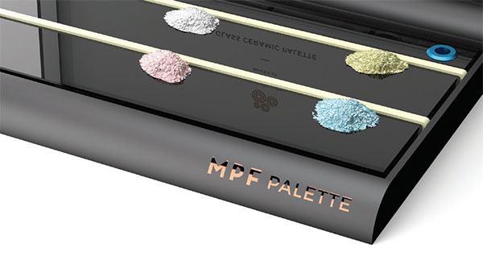

Керамическая мраморная палитра
Marble Ceramic Palette

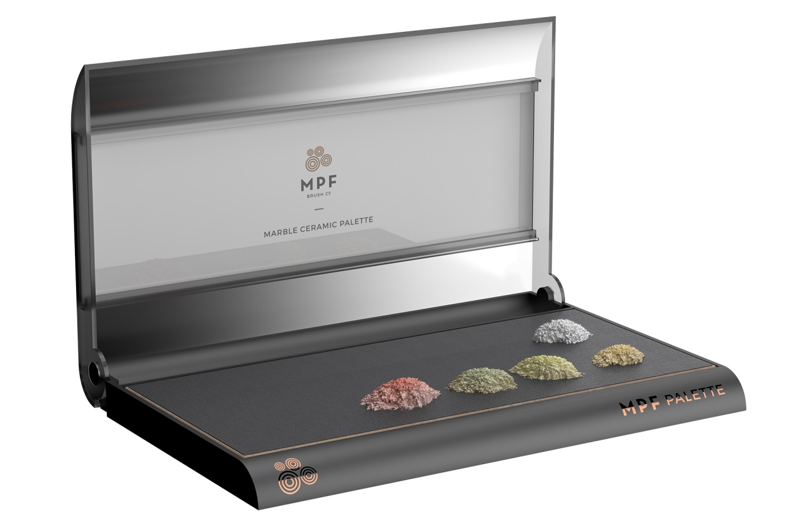
Используя пористую структуру мрамора, можно сохранить влагу мокрых керамических масс. Этот уникальный мрамор позволяет контролировать количество влаги, которая пропитывает рабочую нейлоновую салфетку, и таким образом обеспечивает постоянное увлажнение керамики. Рабочая нейлоновая салфетка, которая покрывает мрамор, защищает ворс кисти. Палитра комплектуется двумя нейлоновыми салфетками.
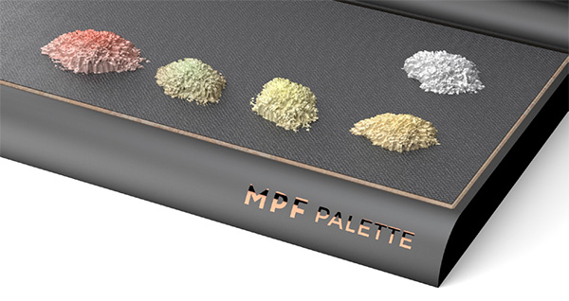

Палитра для красителей и опаков
Stain / Opaque Palette

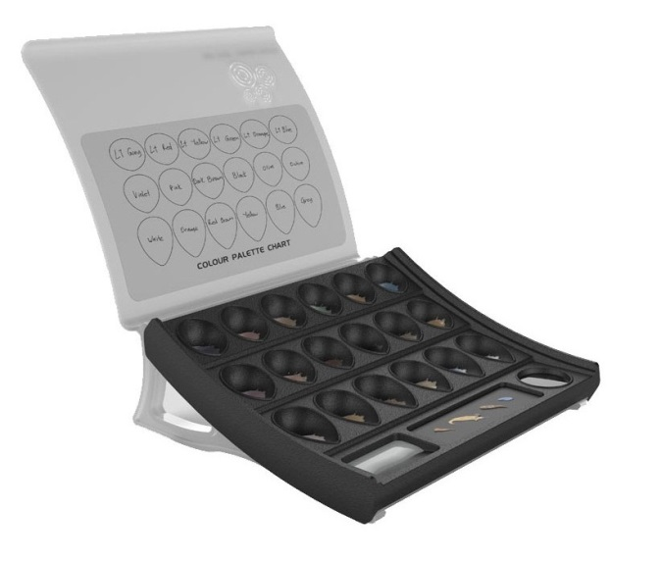
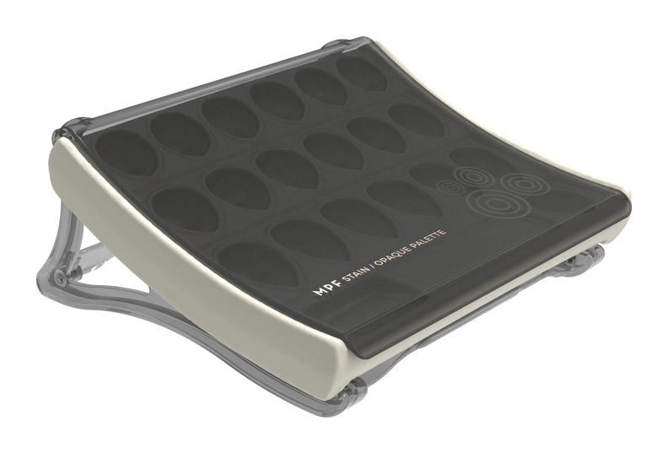

Уникальный дизайн даёт возможность легкого доступа к материалам. Палитра сделана из чёрной керамики. Резервуары уникальны по дизайну – их размещение на палитре способствует тому, что материалы будут удерживаться на дне. Наклейка-органайзер для записей цветов. Если вы не пользуетесь палитрой, всегда закрывайте крышку, это предотвратит высыхание материалов и попадание в них пыли.

Палитра для красителей
CAD-ARTISTRY

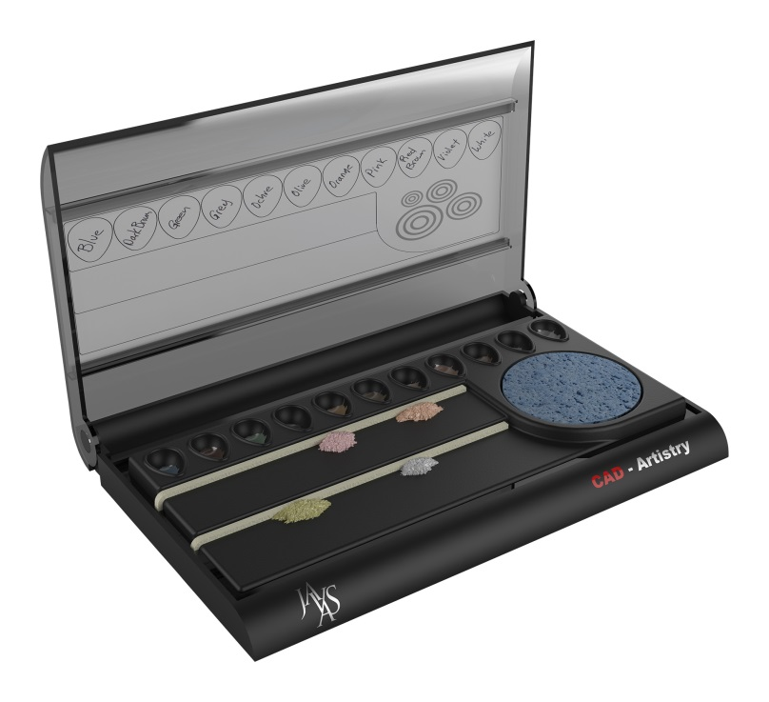

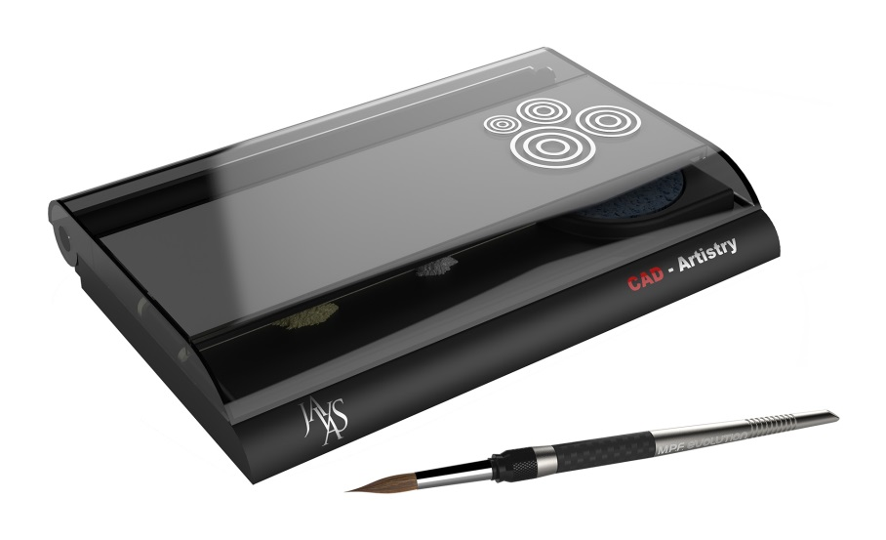

Одна из самых больших проблем для зубного техника при создании керамических реставраций — создать правильную смесь и консистенцию керамического материала. Палитра CAD-ARTISTRY была разработана с двумя различными вариантами увлажнения и сохранения надлежащего уровня влаги и консистенции. Два разных уровня на керамическом лотке позволяет выбрать, увлажнение водой или моделировочной жидкостью. Вы можете работать непосредственно на нейлоновом листе или с помощью синтетических полосок в соответствии с Вашими предпочтениями. Одиннадцать отсеков для красок позволяют удобно сохранить Ваши любимые красители.

Палитра для композитов
Comp Tray

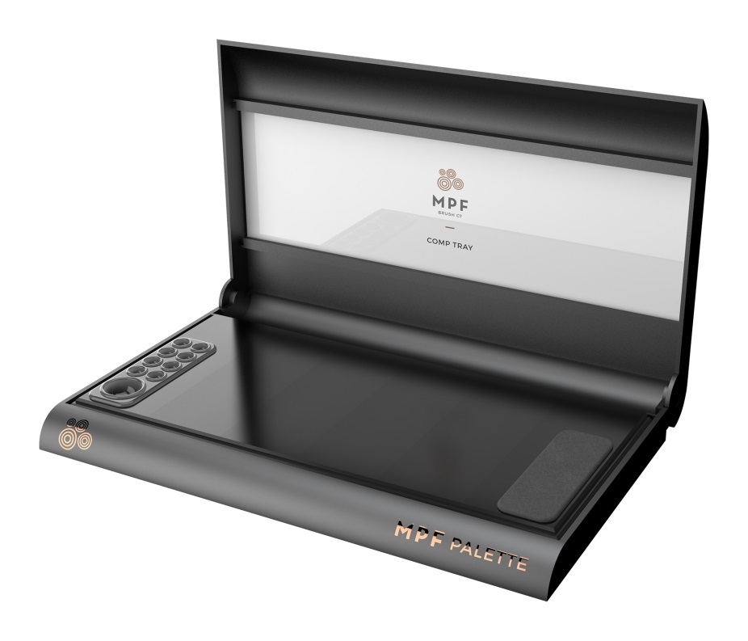
MPF Comp Tray — палитра для работы с композитными материалами. Умное решение для хранения композитных материалов! MPF Comp Tray изготовлена из механически обработанного полиуретанового листа, с отфрезерованной текстурой поверхности,обеспечивающей адгезию композитных материалов.
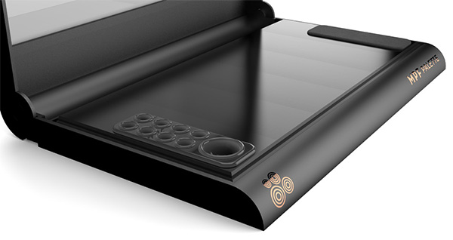
Она включает силиконовую палитру для красок и губку, чтобы поддерживать инструменты в чистоте во время работы. Вставки могут быть размещены с обеих сторон для удобства правшей и левшей.
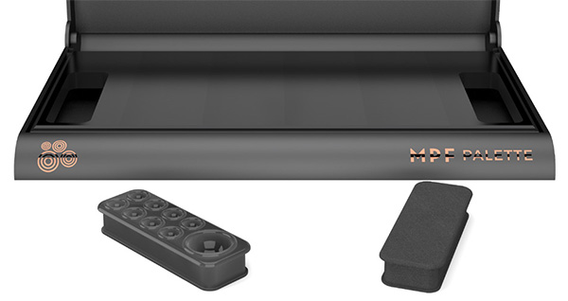

Увлажнитель кистей
Ceramic Brush Hydrator

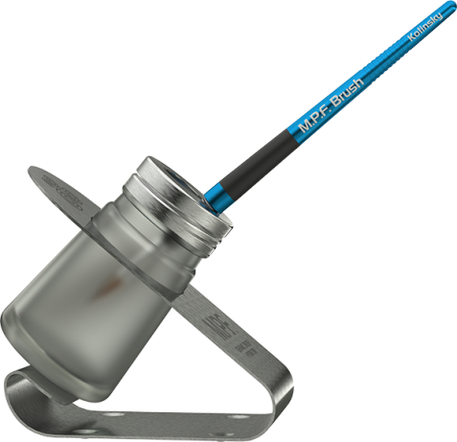
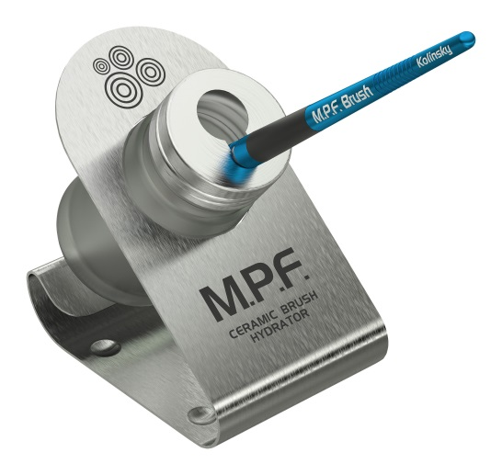

Кисти из колонкового ворса тяжело смачивать и готовить к работе, поэтому мы предлагаем резервуар с водой, в котором кисть удерживается по центру, не касаясь ни дна, ни стенок сосуда. После 5 минут отмачивания, вода медленно впитывается в ворс кисти, делая, таким образом, прекрасное увлажнение. N.B. Нельзя оставлять кисть в гидраторе, замоченной в воде на длительный период времени. Воду в гидраторе нужно менять регулярно.

Комплект для работы с кистями
Brush Pool Complete

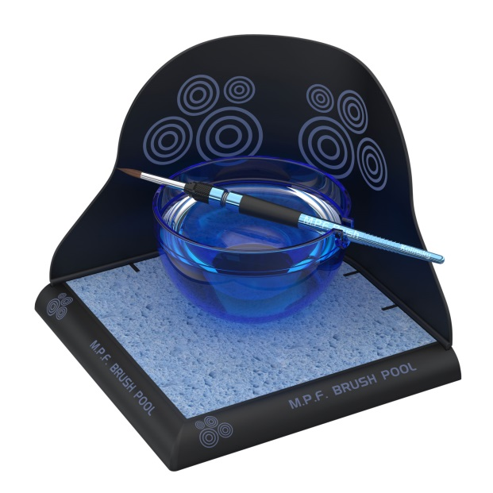
Специальная ёмкость для кисточек была разработана в дополнение к кисточкам с пружинным механизмом M.P.F.Brush. Мы поняли необходимость в таком инструменте, общаясь с нашими клиентами на многих дентальных выставках по всему миру. Это уникальное изделие объединяет в себе чашу для воды, губку и защитный кожух оригинальной формы.После погружения кисточки в чашу с водой мы должны специальным движением («щелчок») удалить излишек воды с кисточки. Выполняя это действие, мы можем создать загрязнённость и беспорядок на своём рабочем месте. Теперь с помощью этой системы все излишки воды остаются на защитном кожухе, что предотвращает создание беспорядка на рабочем месте. Система M.P.F.Brush Pool изготовлена из чрезвычайно прочного пластика. Поэтому её можно без проблем мыть водой и обрабатывать паром.

Алмазная полировочная паста All-Bright Diamond Paste
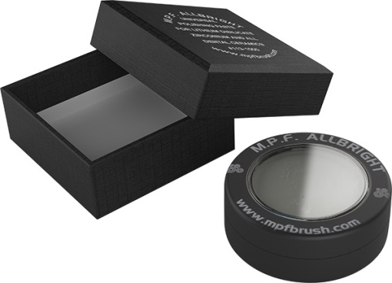

All-Bright Diamond Paste следует использовать после того, как керамическая или композитная поверхность была обработана мелкозернистыми полировочными кругами. Затем нужно взять небольшое количество пасты на полировочную щётку, а затем обрабатывать поверхность при 8000-12000об/мин , слегка надавив, до появления блеска. Каждая баночка содержит 11г пасты.

Набор для загрузки сотового столика
SPIN FIX

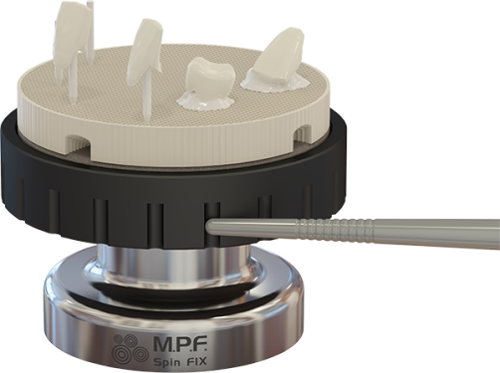
Насколько трудно иногда загрузить Ваши коронки, особенно протяжённые мостики на имплантах и коронки с необычной внутренней формой, на ваш сотовый столик? Теперь “SPIN FIX” в сочетании с огнеупорным материалом PegFix полностью искоренит эти проблемы, он вращается плавно, поэтому каждую коронку можно расположить на столик без риска падения.

Настольный мат Ceramic Table Mat

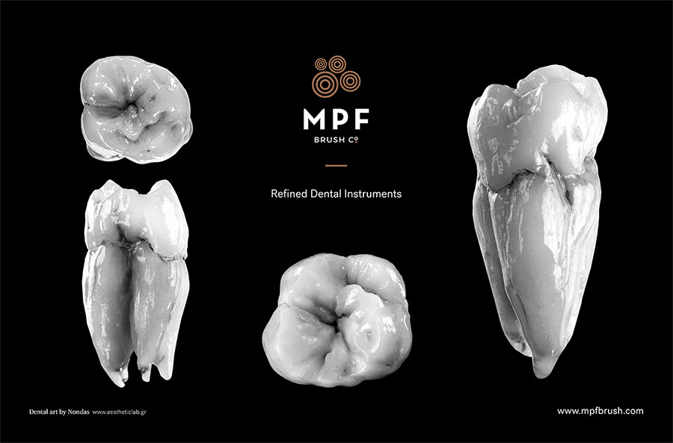
Наш стильный керамический настольный мат изготовлен из прочного пластика и легко моется. На нём изображены удивительные стоматологические работы нашего лидера Нондаса.

Агатовый шпатель Agate Mixing Spatula

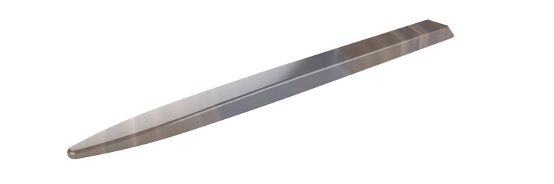
Для замешивания керамического порошка предлагается оригинальный инструмент — шпатель из бразильского агата.

Циркониевый шпатель Ceramomix™ Zirconia Spatula

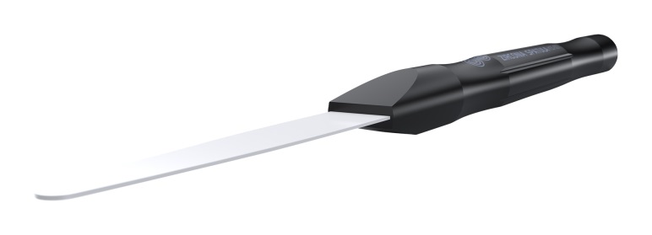
Циркониевый шпатель. Гарантированное отсутствие истирания!

Держатель коронок и виниров MPF Crown Holder

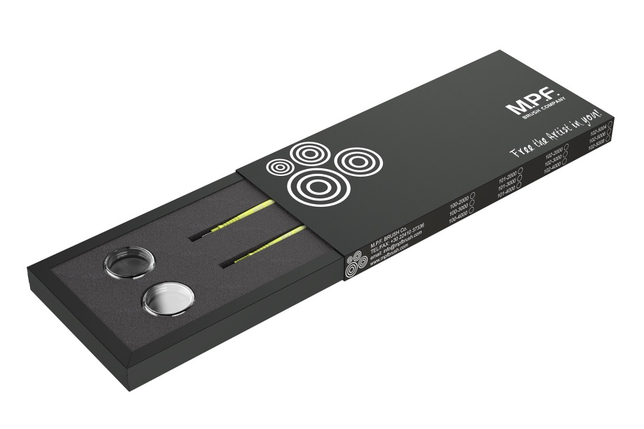
Оригинальный аксессуар для удержания коронок и виниров. Состоит из двух рукояток и пластичной массы, наносимой на конец рукоятки. Коронки или виниры надёжно удерживаются и не отпадают даже после пароструйной обработки. Пластичная масса не липкая и не
оставляет следов.
Рукоятка 3-4 мм
Рукоятка 2-1 мм
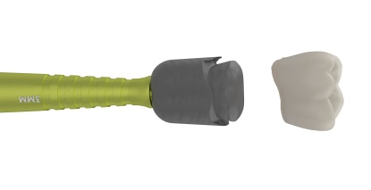
Пластичная масса не оставляет на коронках или пальцах липкого жирного остатка

НАБОР ИНСТРУМЕНТОВ ДЛЯ РАБОТЫ С КЕРАМИКОЙ
«Optimum™ Carving Instrument Kit”

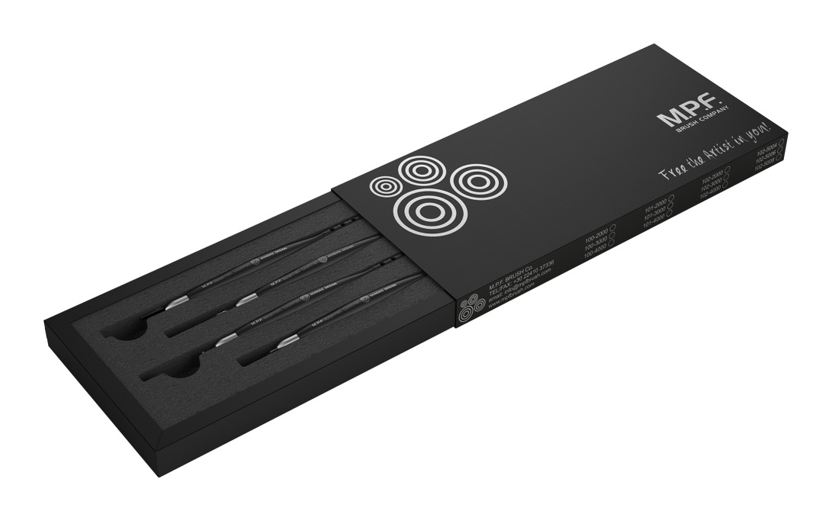
Ceramic Carving Instrument Kit-набор из 4-х инструментов для карвинга керамики (футляр)
Код 104-3000
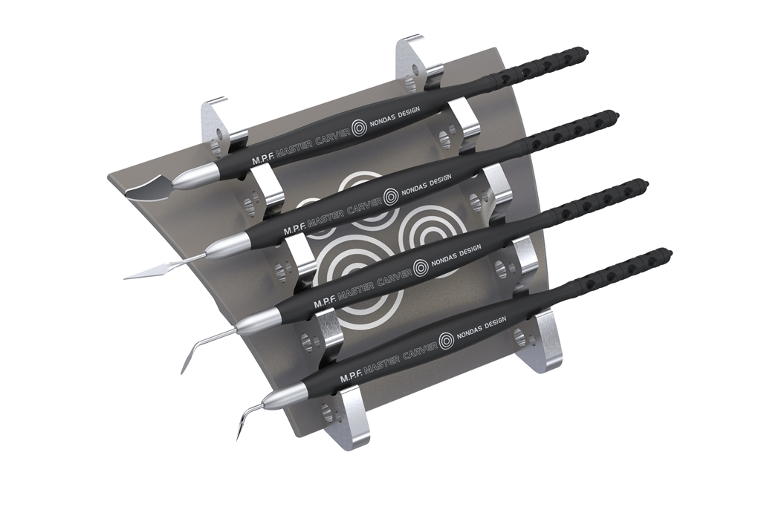
Ceramic Carving Instrument Kit-набор из 4-х инструментов для карвинга керамики (стенд)
Код 104-2000
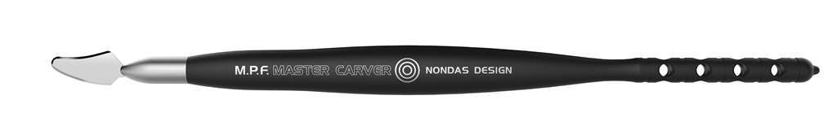
Инструмент «Шпатель» (Flat Blade)
Код 104-0001
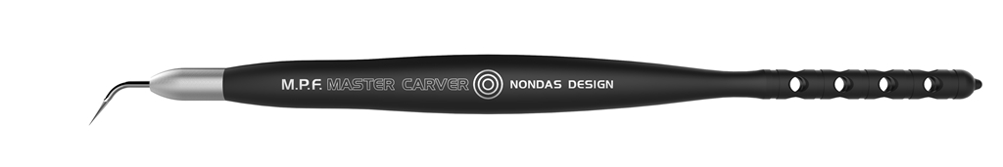
Инструмент «Контругол» (Contra Blade)
Код 104-0002
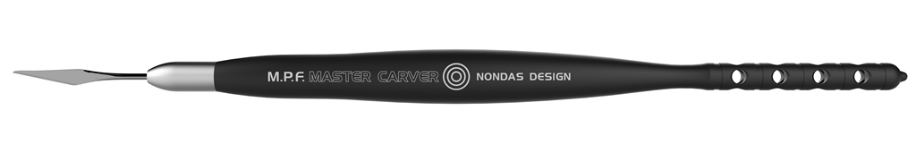
Инструмент «Кинжал» (Dagger Blade)
Код 104-0003
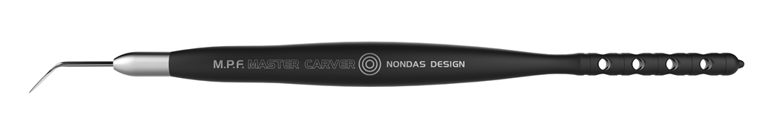
Инструмент «Лингвальная ложка» (Lingual spoon)
Код 104-0004

Сменные насадки
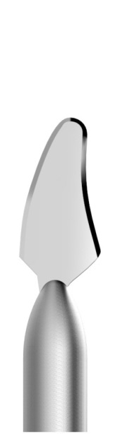 | 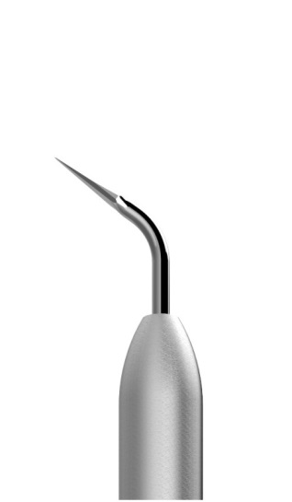 | 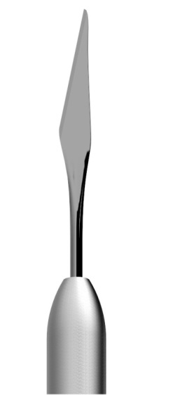 | 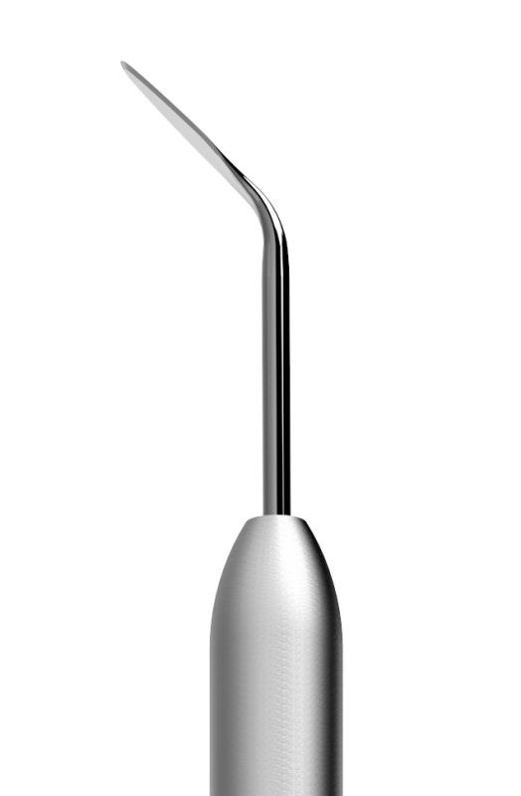
Сменная насадка  «Шпатель»  Код 104-1001 | Сменная насадка  «Контругол»  Код 104-1002 | Сменная насадка  «Кинжал»  Код 104-1003 | Сменная насадка  «Лингвальная ложка»  Код 104-1004

НАБОР ИНСТРУМЕНТОВ ДЛЯ РАБОТЫ С КЕРАМИКОЙ
“EVOLUTION SERIES”

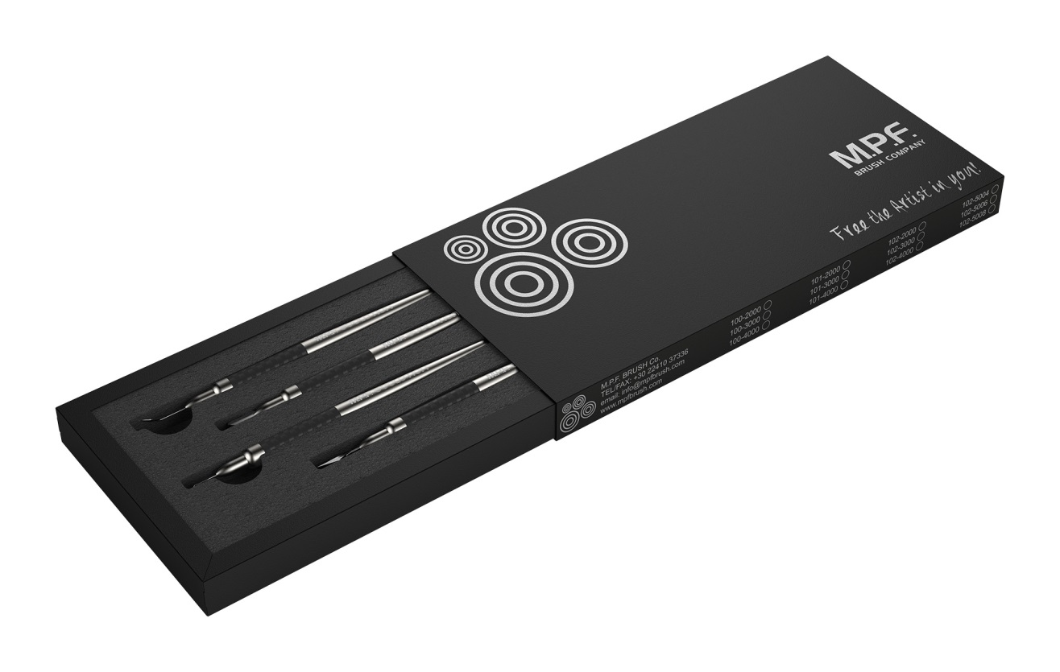
Ceramic Carving Instrument Kit-набор из 4-х инструментов для карвинга керамики (футляр)
Код 104-3000

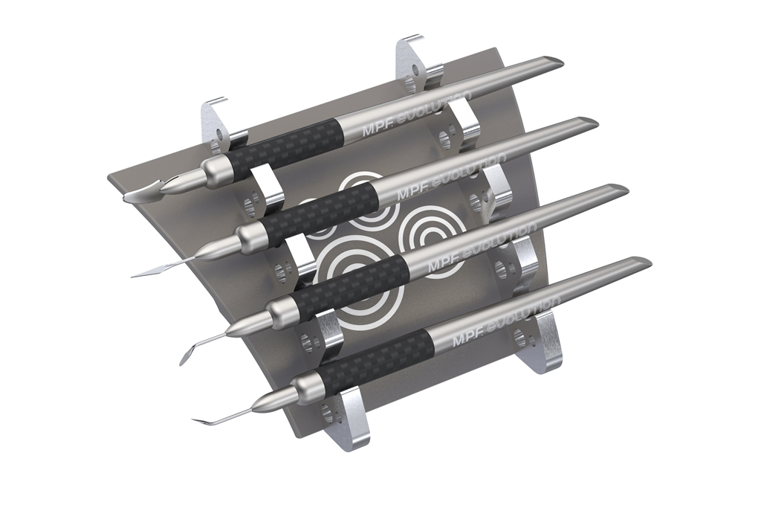
Алюминиевый стенд для горизонтального размещения кистей и/или инструментов
Код: 104-4000

Инструмент «Шпатель» (Flat Blade)
Код 117-0001
Инструмент «Контругол» (Contra Blade)
Код 117-0002
Инструмент «Кинжал» (Dagger Blade)
Код 117-0003
Инструмент «Лингвальная ложка» (Lingual spoon)
Код 117-0004

Сменные насадки
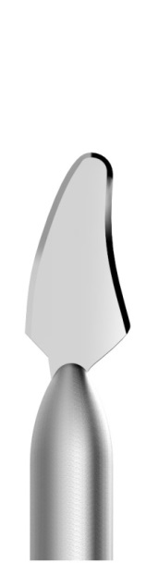 | 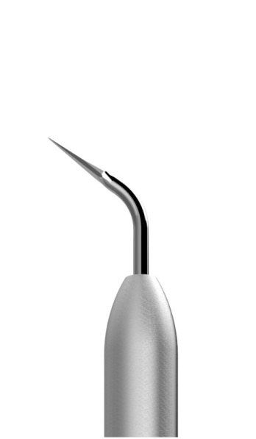 | 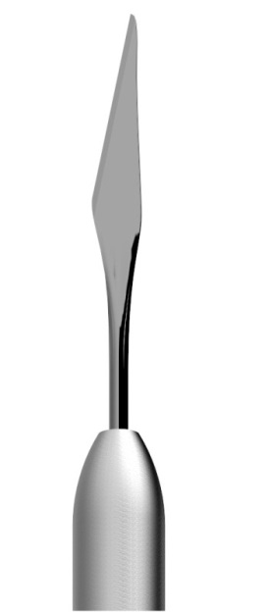
Сменная насадка  «Шпатель»  Код 117-1001 | Сменная насадка  «Контругол»  Код 117-1002 | Сменная насадка  «Кинжал»  Код 117-1003 | Сменная насадка  «Лингвальная ложка»  Код 117-1004

НАБОР ТИТАНОВЫХ ИНСТРУМЕНТОВ ДЛЯ РАБОТЫ С ВОСКОМ Ti-WAXER

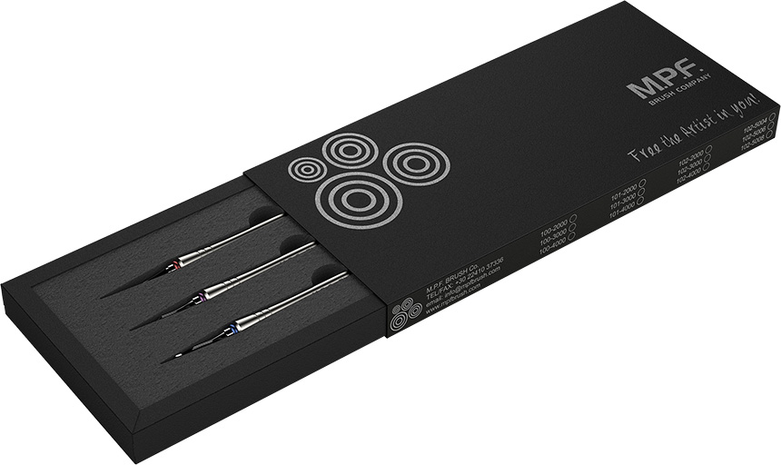
Ti Waxer Kit -набор 3-х инструментов для воскового моделирования
Код 119-2000

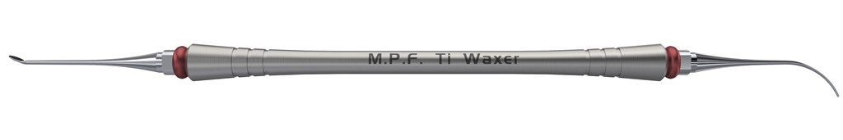
Инструмент с красной маркировкой. «Ложка» /«Тонкая капельница»
Код 119-0001
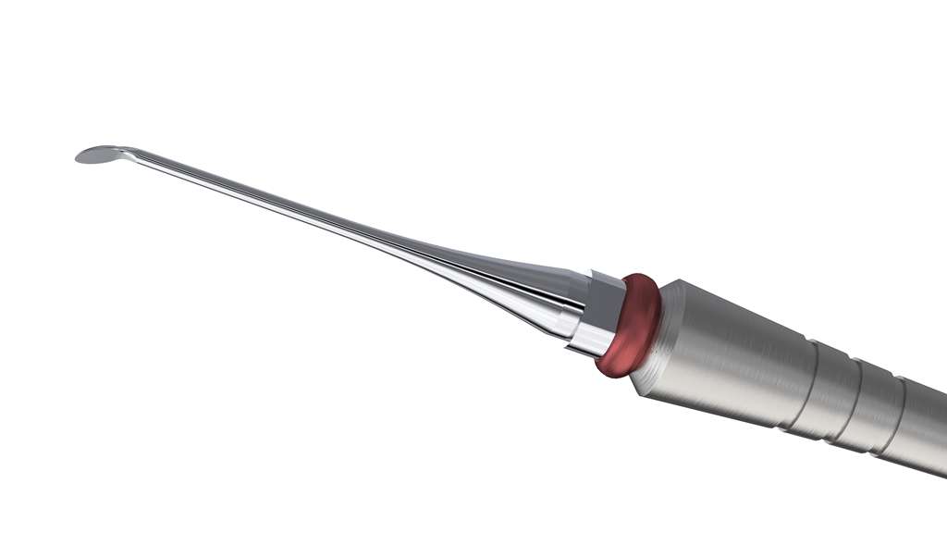
Насадка «Ложка» (красная маркировка)
Код 119-1001
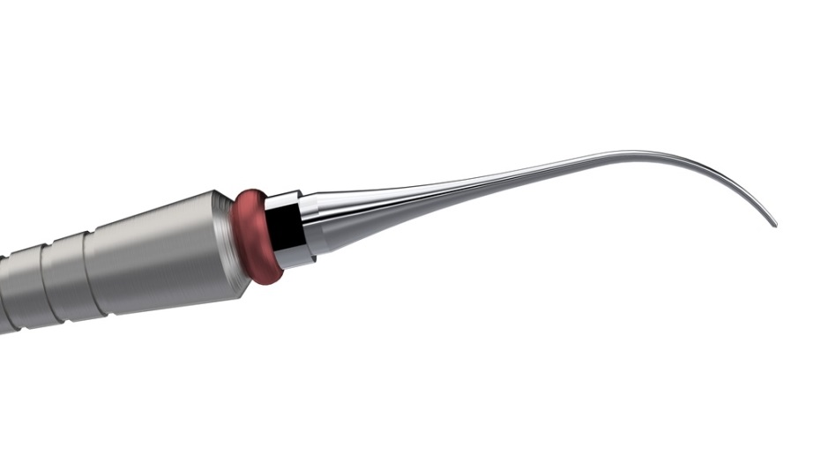
Насадка «Тонкая капельница» (красная маркировка)
Код 119-1002
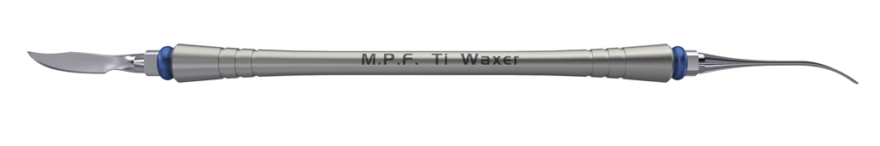
Инструмент с синей маркировкой. «Большой лекрон» /«Изогнутая лопатка»
Код 119-0002
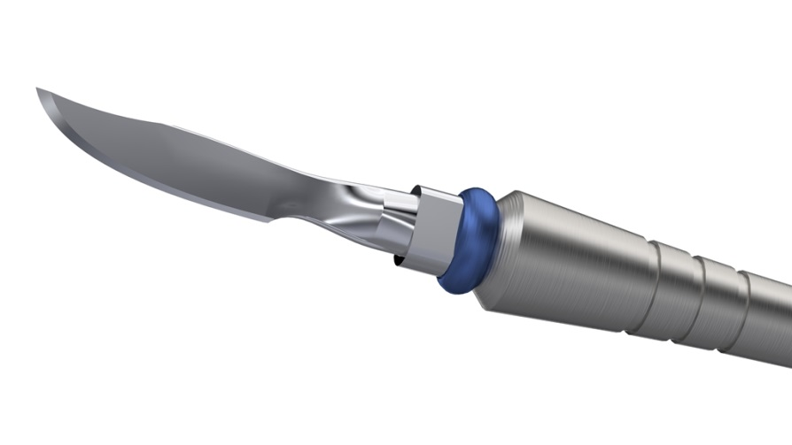
Насадка «Большой лекрон» (синяя маркировка)
Код 119-1003
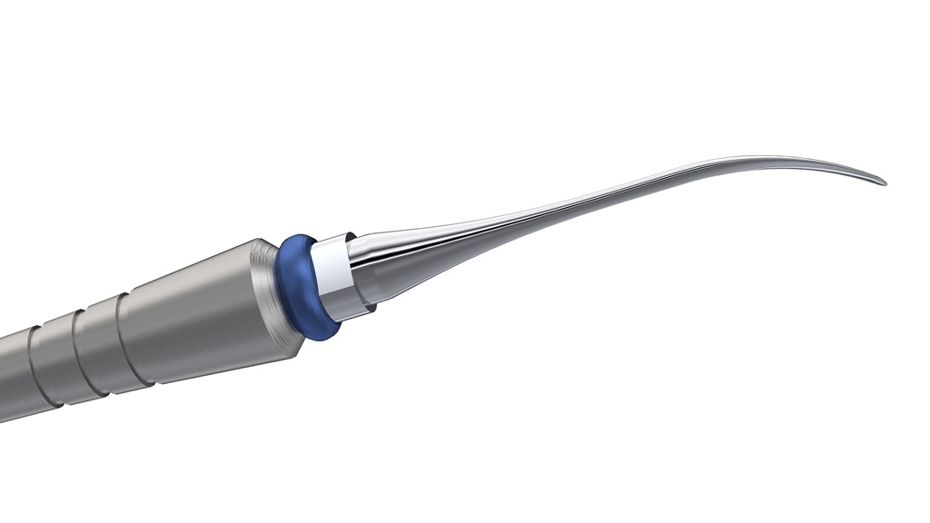
Насадка «Изогнутая лопатка» (синяя маркировка)
Код 119-1004
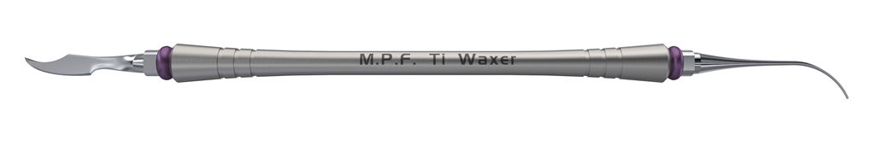
Инструмент с пурпурной маркировкой. «Малый лекрон» /«Крупная капельница»
Код 119-0003
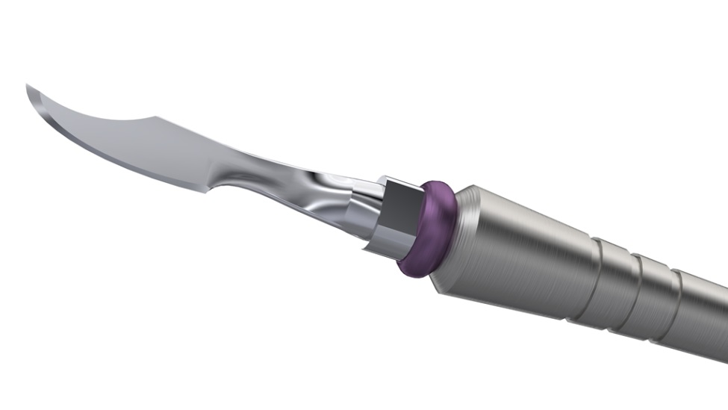
Насадка «Малый лекрон» (пурпурная маркировка)
Код 119-1005
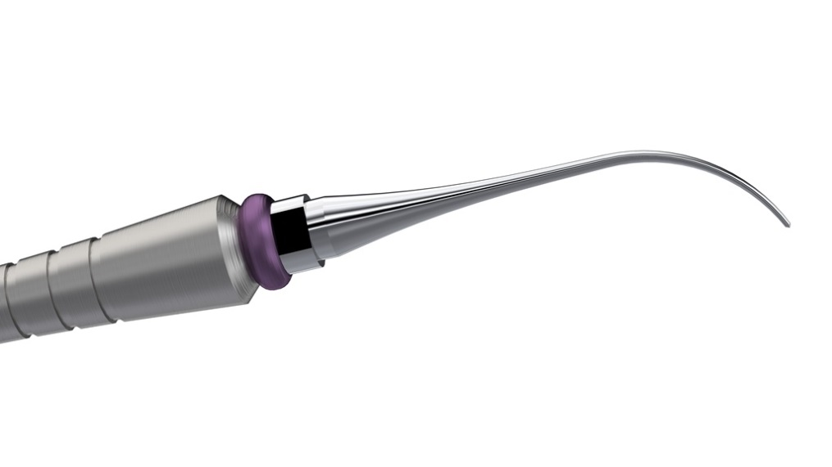
Насадка «Крупная капельница» (пурпурная маркировка)
Код 119-1006

ИНСТРУМЕНТ ДЛЯ СОЗДАНИЯ УНИКАЛЬНОЙ ТЕКСТУРЫ ПОВЕРХНОСТИ SCRIBE

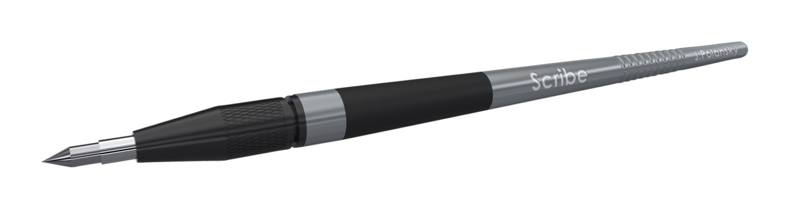
Код 107-0000
Создание шедевров изобразительного искусства требует профессиональных инструментов. Гравировка твёрдых поверхностей требует лучших инструментов. Вращательные инструменты не могут создать тонкую, деликатную текстуру поверхности, встречающуюся в природе. Только рука с подходящим точным инструментом может воспроизвести естественную текстуру. Новый инструмент Scribe как раз и является таким инструментом.
Специально разработанный, чтобы писать и гравировать на тонких керамических поверхностях, Scribe может создавать лучшие линии и границы раздела на Ваших керамических реставрациях. Создавая уникальную текстуру поверхности, Вы получите реставрацию, не похожую ни на одну другую. Scribe может быть использован на любом стоматологическом материале, включающая воск, композит и акрил.
Scribe — во истину инструмент Мастера … Добавьте деталей в Вашу работу с помощью Scribe!
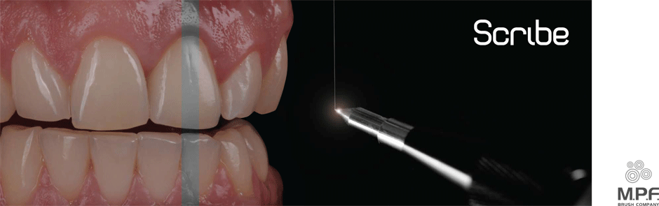

Сотовый столик для обжига виниров
HONEYCOMB CERAMIC VENEER STAND

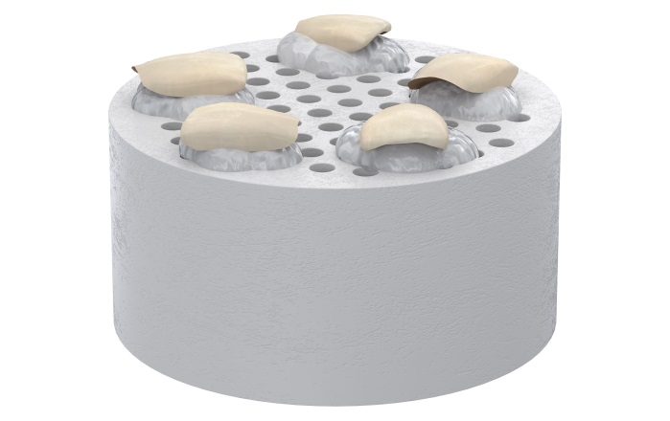
Эта сотовая подставка поднимает виниры в «горячую зону» Вашей керамической печи для обжига.
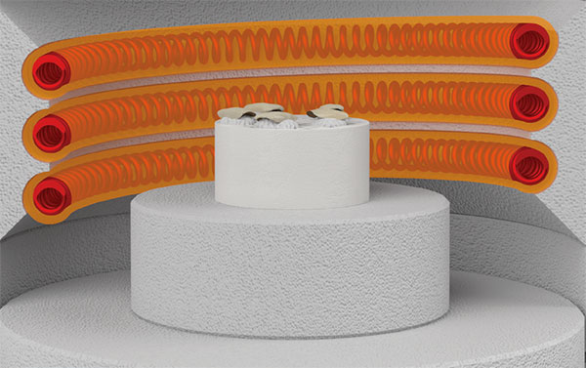

Сотовый столик для обжига коронок и мостов
Honeycomb Ceramic CR & BR Stand

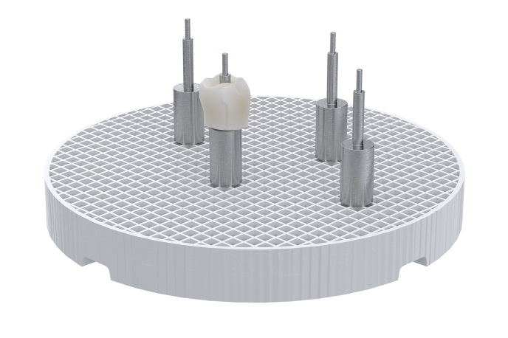
Штифты специальной конструкции с цилиндрической базой поднимают коронки и имплантаты в «горячую зону» Вашей печи для обжига керамики.
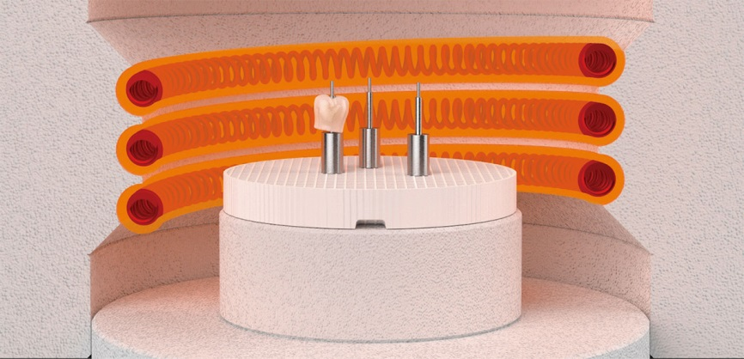

Огнеупорная фиксирующая масса PEG FIX

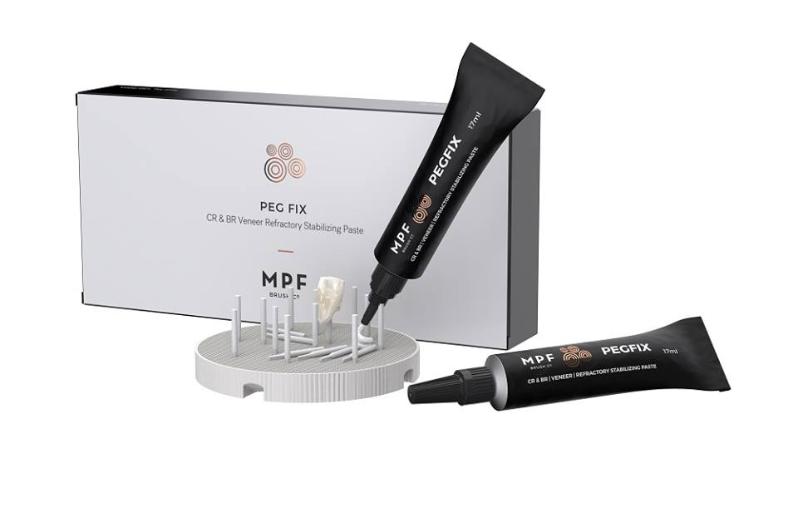
MPF Pegfix обладает удивительными свойствами, приятной консистенцией, свободно вытекает из тюбика, после обжига не оставляет абсолютно никаких остатков и легко удаляется из любой формы коронки, винира или моста, будь то металлокерамика, диоксид циркония или дисиликат лития.
После того, как протез остыл, просто используйте сжатый воздух, чтобы удалить высушенную пасту из протеза.
НЕ НУЖНО ПЕСКОСТРУЙНОЙ ОБРАБОТКИ!!!
Приятный бонус — PEG FIX содержит 17мл материала по сравнению с стандартными для рынка 12мл.

TEXTURE-EYES – паста для визуализации поверхности

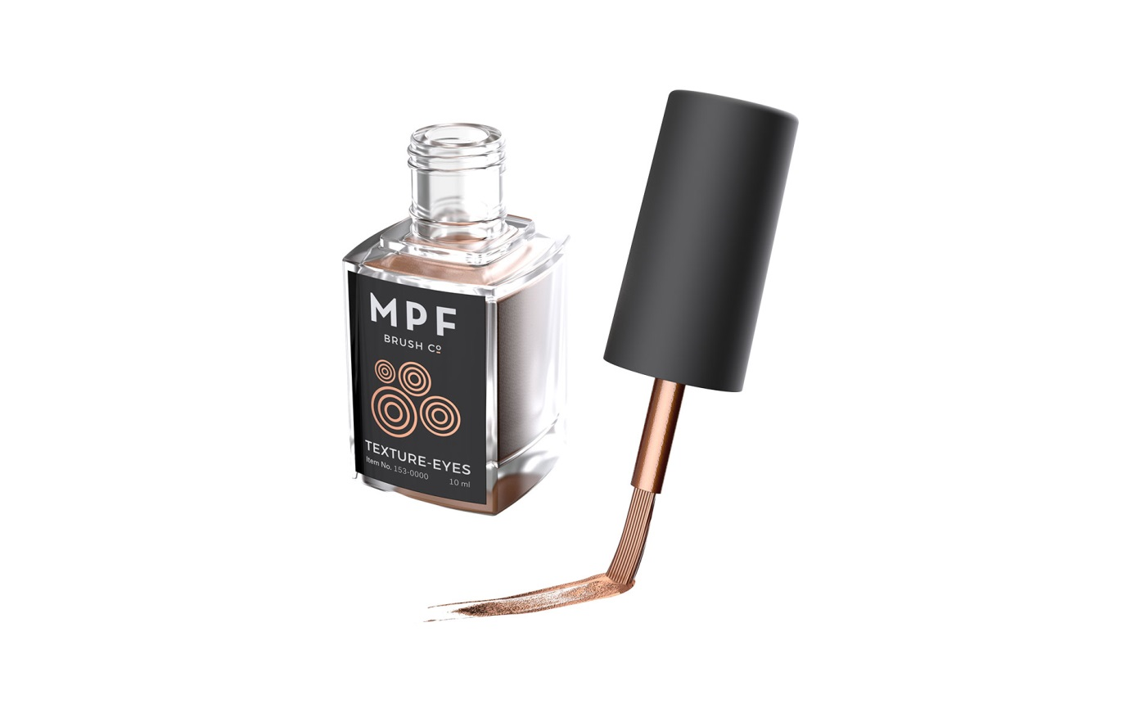
Удивительная медная паста, которая при нанесении непосредственно на поверхность ваших коронок, виниров, мостиков или гипсовой модели позволяет визуализировать и точно воспроизводить морфологию и структуру зубов. Быстросохнущий, не содержащий спирта раствор. Пароструйная очистка остатков в течение нескольких секунд.
Производитель: M.P.F. Brush (Греция).

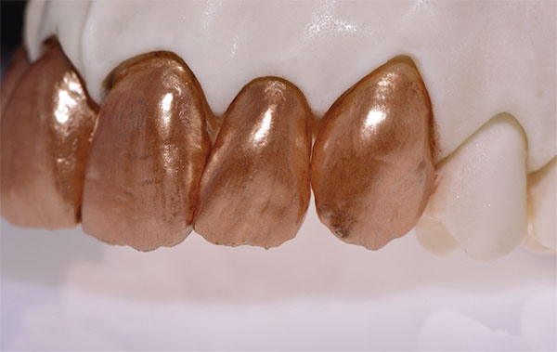

VENEER AND CROWN STABILIZING PASTE
— временная стабилизационная паста

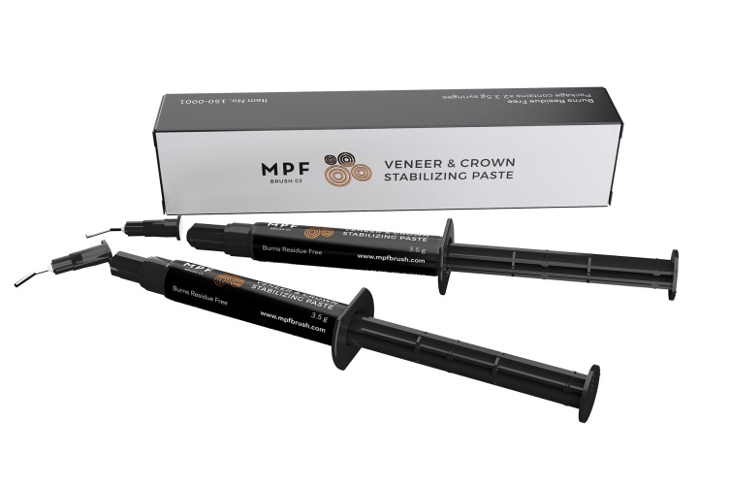
Временная стабилизационная паста, для работы с металлокерамическими коронками, цельнокерамическими коронками и винирами или композитными коронками и винирами непосредственно на штампике рабочей модели.
• Крепко удерживает виниры, колпачки и коронки на штампике
• 100% органическая — выгорает без остатка.
• Белесоватый прозрачный цвет не подавляет визуальный контроль
• Не содержит гликоль
Производитель: M.P.F. Brush (Греция).

Rainbow Drops -красители для керамики

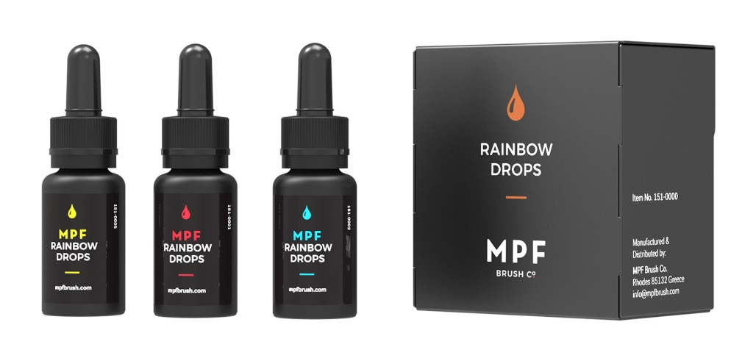
Высококачественные красители для вашей керамической смеси. 10 мл
Включает 6 цветов: красный, синий, оранжевый, коричневый, желтый, фиолетовый
Производитель: M.P.F. Brush (Греция).

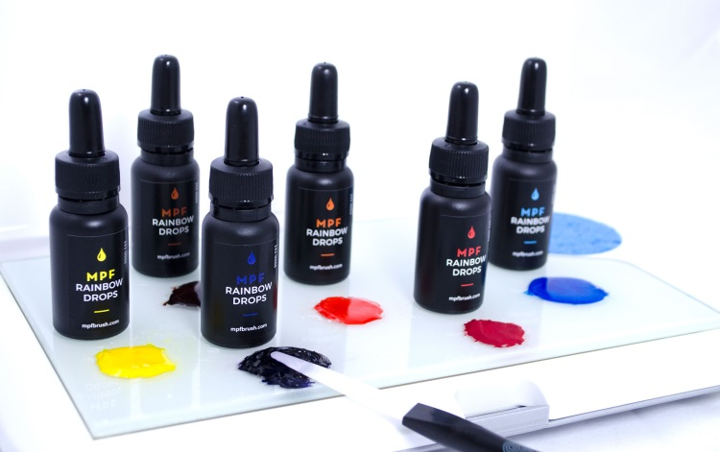

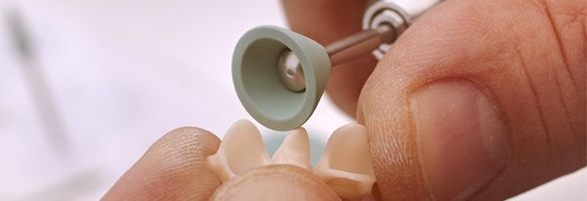

Zirco Cera GSS
Импрегнированные алмазом абразивы (камни) для обработки циркония и керамики

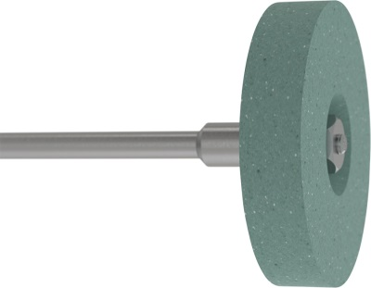 | Арт. №. 121-0001 (GSS-001)  Большой диск (Ø22 x 4,5мм)
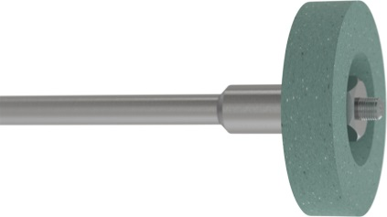 | Арт. №. 121-0002 (GSS-002)  Маленький диск (Ø15 x 3,5мм)
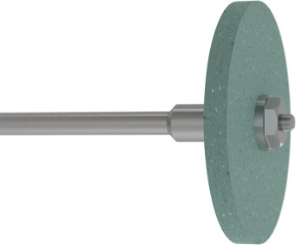 | Арт. №. 121-0003( GSS-003)  Диск (Ø22 x 2мм)
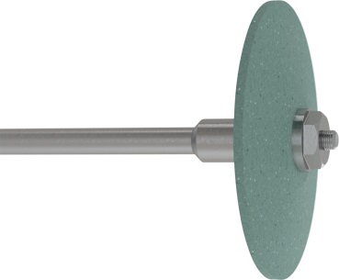 | Арт. №. 121-0004 (GSS-004)  Тонкий диск (Ø22 x 0,7мм)
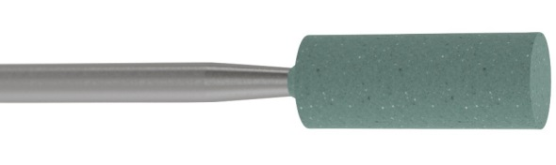 | Арт. №. 121-0005 (GSS-005)  Маленький цилиндр (Ø4,8 x 13мм)
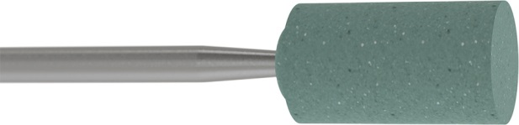 | Арт. №. 121-0006 (GSS-006)  Большой цилиндр (Ø6,5 x 13мм)
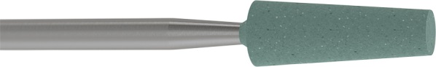 | Арт. №. 121-0007 (GSS-007)  Конус (Ø3,5 x 11мм)
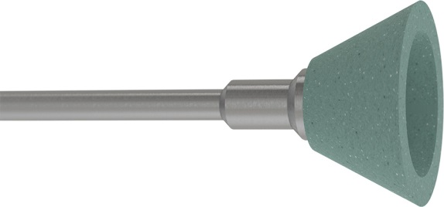 | Арт. №. 121-0008 (GSS-008)  Обратный конус(большой)(Ø12 x 6мм)
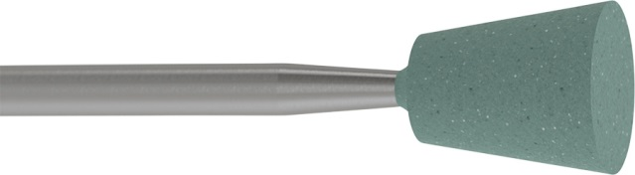 | Арт. №. 121-0009 (GSS-009)  Обратный конус (маленький) (Ø6 x 8мм)

Полировальные щётки

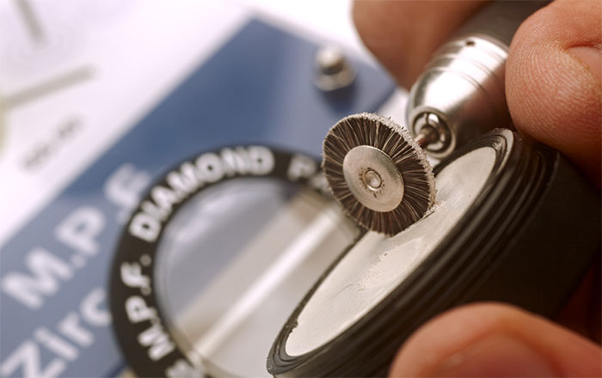
Арт. №.124-0001 Полировальная щетка, 100шт.
Арт. №.124-0002 Полировальная щетка, 50шт.
Арт. №. 124-0003 Полировальная щетка, 25шт.
Изготовлены из натурального ворса. Отлично подходят для полировки сплавов.
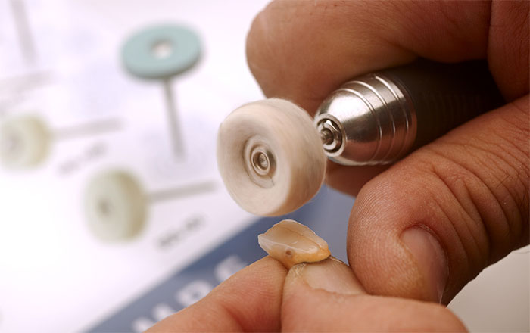
Арт. №. 125-0001 Полировальная щетка-пуховка, 100шт.
Арт. №. 125-0002 Полировальная щетка-пуховка, 50шт.
Арт. №. 125-0003 Полировальная щетка-пуховка, 25шт.
Идеальная толщина / жёсткость для полировки керамических поверхностей.

Абразивный диск из оксида алюминия

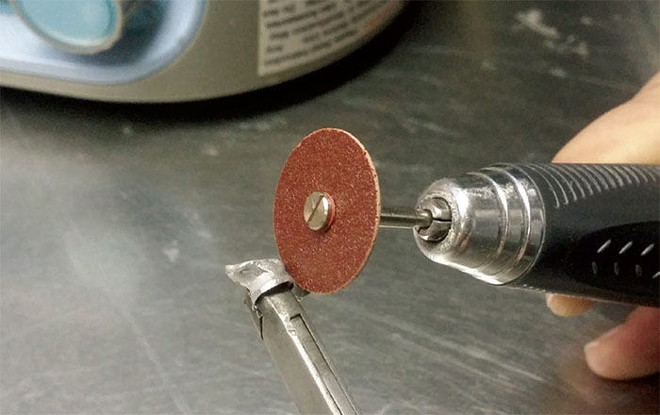
Арт. №. 123-0001 Средний 25 х 0,6 х 1 мм
Арт. №. 123-0002 Большой 38 х 0,6 х 1 мм
Арт. №. 123-2003 Малый 22 х 0.2-0.25 мм
Очень прочные диски для обработки реставраций из керамики и сплавов, без риска сколов или трещин на поверхности.

